BỘ GIÁO DỤC VÀ ĐÀO TẠO

**TRƯỜNG ĐẠI HỌC CẦN THƠ**

**TRƯỜNG CÔNG NGHỆ THÔNG TIN & TRUYỀN THÔNG**

  



**LUẬN VĂN TỐT NGHIỆP ĐẠI HỌC**

**NGÀNH CÔNG NGHỆ THÔNG TIN**

**Đề tài**

**XÂY DỰNG TRANG WEB KINH DOANH GIÀY DÉP VỚI SPRING REST API, BẢO MẬT VỚI JWT VÀ REACTJS**

**Người hướng dẫn:**

**Ths. Vũ Duy LinhSinh viên thực hiện:**

**Huỳnh Thanh Xuân**

**Mã số: B1809544**

**Khóa: 44**

Cần Thơ, 2022

LỜI CẢM ƠN

*Để hoàn thành luận văn này, cũng như trong suốt quá trình nghiên cứu thực hiện đề tài, em đã nhận được sự giúp đỡ, hướng dẫn tận tình của giảng viên hướng dẫn Thạc sĩ Vũ Duy Linh. Em xin chân thành cảm ơn và chúc thầy dồi dào sức khỏe, công tác tốt.*

*Xin gửi lời cám ơn chân thành đến những người bạn đã giúp đỡ, giới thiệu những nguồn tài liệu quý giá để tôi có thể hoàn thành đề tài này.*

*Vì trình độ hiểu biết của bản thân còn hạn chế nên luận văn có thể còn nhiều thiếu sót, em rất mong nhận được sự góp ý từ thầy cô để luận văn được hoàn thiện hơn.*

*Em xin chân thành cảm ơn!*

*Sinh viên thực hiện*

*Huỳnh Thanh Xuân*

MỤC LỤC

LỜI CẢM ƠN i

MỤC LỤC ii

DANH MỤC HÌNH v

DANH MỤC BẢNG vii

TÓM TẮT ix

ABSTRACT x

CHƯƠNG I. GIỚI THIỆU TỔNG QUAN 1

1. Đặt vấn đề 1

2. Tóm tắt lịch sử giải quyết vấn đề 1

3. Mục tiêu đề tài 1

4. Đối tượng và phạm vi nghiên cứu 2

5. PHƯƠNG PHÁP NGHIÊN CỨU 2

5.1 Thu thập dữ liệu 2

5.2 Nội dung nghiên cứu 2

6. Những đóng góp chính của đề tài 2

7. Bố cục quyển luận văn 3

CHƯƠNG II. NỘI DUNG 4

1. Mô tả bài toán 4

1.1 Về đặc điểm người dùng 4

1.2 Về chức năng trông đợi của sản phẩm 4

1.2.1 Phía khách hàng (người mua): 4

1.2.2 Phía quản trị viên (chủ cửa hàng): 6

1.3 Phân tích các phương pháp giải quyết 6

2. CÁCH THIẾT KẾ VÀ CÀI ĐẶT GIẢI PHÁP 8

2.1 Kiến trúc tổng thể của hệ thống 8

2.2 Cơ sở lý thuyết 9

2.3 Kỹ thuật sử dụng 9

2.4 Công nghệ - Công cụ phát triển 9

CHƯƠNG III: KẾT QUẢ NGHIÊN CỨU 12

1. ĐẶC TẢ HỆ THỐNG 12

2. GIẢI PHÁP PHÂN TÍCH VÀ THIẾT KẾ CÁC MÔ HÌNH 12

2.1 Cơ chế bảo mật và phương pháp đảm bảo toàn vẹn dữ liệu 12

2.2 Sơ đồ use case 13

2.3 Sơ đồ ER 15

2.4 Sơ đồ cơ sở dữ liệu quan hệ 16

2.5 Mô hình BFD ở góc độ người thiết kế 17

2.6 Sơ đồ tuần tự 18

2.7 Mô tả các lược đồ quan hệ 21

2.8 Các giao diện của hệ thống 31

2.8.1 Giao diện trang chủ 31

2.8.2 Giao diện đăng ký tài khoản 33

2.8.3 Giao diện đăng nhập phía client 34

2.8.4 Giao diện quên mật khẩu 35

2.8.5 Giao diện danh sách sản phẩm 35

2.8.6 Giao diện chi tiết sản phẩm 36

2.8.7 Giao diện giỏ hàng 37

2.8.8 Giao diện thanh toán 37

2.8.9 Giao diện thay đổi thông tin tài khoản 39

2.8.10 Giao diện quản lý địa chỉ 39

2.8.11 Giao diện đổi mật khẩu 41

2.8.12 Giao diện xem lịch sử mua hàng 41

2.8.13 Giao diện đăng nhập phía quản trị 42

2.8.14 Giao diện quản lý sản phẩm 43

2.8.15 Giao diện thêm sản phẩm 43

2.8.16 Giao diện sửa sản phẩm 46

2.8.17 Giao diện chi tiết sản phẩm phía quản trị 48

2.8.18 Giao diện quản lý giảm giá 49

2.8.19 Giao diện duyệt đơn hàng 50

2.8.20 Giao diện quản lý tài khoản người dùng 51

2.8.21 Giao diện thông tin chi tiết tài khoản người dùng 52

2.8.22 Giao diện thống kê doanh thu 53

2.8.23 Giao diện thống kê sản phẩm bán chạy 54

3. KIỂM THỬ VÀ ĐÁNH GIÁ 55

3.1 Kiểm thử chức năng đăng ký tài khoản 55

3.2 Kiểm thử chức năng đăng nhập phía client 58

3.3 Kiểm thử chức năng quên mật khẩu 60

3.4 Kiểm thử giao diện trang chủ 61

3.5 Kiểm thử header ở giao diện cho khách hàng 62

3.6 Kiểm thử giao diện sản phẩm 63

3.7 Kiểm thử giao diện sản phẩm chi tiết phía khách hàng 65

3.8 Kiểm thử giao diện giỏ hàng 67

3.9 Kiểm thử giao diện thanh toán 71

3.10 Kiểm thử chức năng thay đổi thông tin tài khoản 73

3.11 Kiểm thử chức năng quản lý địa chỉ 74

3.12 Kiểm thử chức năng xem lịch sử mua hàng 77

3.13 Kiểm thử chức năng đăng nhập phía quản trị viên 78

3.14 Kiểm thử chức năng thêm sản phẩm 79

3.15 Kiểm thử chức năng sửa sản phẩm 88

3.16 Kiểm thử chức năng xoá sản phẩm 92

3.17 Kiểm thử chức năng tìm kiếm sản phẩm ở trang quản lý sản phẩm 93

3.18 Kiểm thử chức năng quản lý khuyến mãi 94

3.19 Kiểm thử giao diện chi tiết sản phẩm ở phía quản trị 95

3.20 Kiểm thử chức năng duyệt đơn đặt 96

3.21 Kiểm thử giao diện quản lý tài khoản người dùng 98

3.22 Kiểm thử giao diện thông tin chi tiết tài khoản người dùng 99

3.23 Kiểm thử API tạo tài khoản quản trị 101

3.24 Kiểm thử giao diện thống kê doanh thu 103

3.25 Kiểm thử giao diện thống kê sản phẩm bán chạy 105

CHƯƠNG IV: KẾT LUẬN VÀ HƯỚNG PHÁT TRIỂN 106

1. Kết luận 106

2. Hướng phát triển 106

TÀI LIỆU THAM KHẢO 107

DANH MỤC HÌNH

Hình 1. Kiến trúc tổng thể của hệ thống 8

Hình 2. Use case của quản trị viên 13

Hình 3. Use case của khách hàng 14

Hình 4. Sơ đồ ER 15

Hình 5. Sơ đồ cơ sở dữ liệu quan hệ 16

Hình 6. Sơ đồ BFD ở góc độ người thiết kế 17

Hình 7. Sơ đồ tuần tự đăng nhập 18

Hình 8. Sơ đồ tuần tự đăng ký 19

Hình 9. Sơ đồ tuần tự thanh toán 20

Hình 10. Giao diện trang chủ 31

Hình 11. Sản phẩm bán chạy trong giao diện trang chủ 31

Hình 12. Sản phẩm giảm giá mạnh trong giao diện trang chủ 32

Hình 13. Giao diện đăng ký tài khoản 33

Hình 14. Giao diện đăng nhập phía client 34

Hình 15. Giao diện quên mật khẩu 35

Hình 16. Giao diện danh sách sản phẩm 35

Hình 17. Giao diện chọn màu và size trong trang chi tiết sản phẩm 36

Hình 18. Giao diện thông tin chi tiết sản phẩm 36

Hình 19. Giao diện giỏ hàng 37

Hình 20. Giao diện chọn địa chỉ ở trang thanh toán 37

Hình 21. Giao diện danh mục sản phẩm ở trang thanh toán 37

Hình 22. Giao diện chọn phương thức vận chuyển ở trang thanh toán 37

Hình 23. Giao diện chi tiết thanh toán ở trang thanh toán 38

Hình 24. Giao diện chọn phương thức thanh toán bằng tiền mặt ở trang thanh toán 38

Hình 25. Giao diện chọn phương thức thanh toán bằng PayPal ở trang thanh toán 38

Hình 26. Giao diện trang thay đổi thông tin tài khoản 39

Hình 27. Giao diện quản lý địa chỉ 39

Hình 28. Giao diện thêm địa chỉ 40

Hình 29. Giao diện sửa địa chỉ 40

Hình 30. Giao diện đổi mật khẩu 41

Hình 31. Giao diện xem lịch sử mua hàng 41

Hình 32. Giao diện đăng nhập phía quản trị 42

Hình 33. Giao diện quản lý sản phẩm 43

Hình 34. Giao diện nhập thông tin cơ bản khi thêm sản phẩm 43

Hình 35. Giao diện chọn màu trong thêm sản phẩm 44

Hình 36. Giao diện chọn size trong thêm sản phẩm 44

Hình 37. Giao diện nhập số lượng cho màu và size trong thêm sản phẩm 44

Hình 38. Giao diện tải ảnh cho sản phẩm cùng màu trong thêm sản phẩm 45

Hình 39. Giao diện nhập thông tin cơ bản khi sửa sản phẩm 46

Hình 40. Giao diện chọn màu trong sửa sản phẩm 46

Hình 41. Giao diện chọn size trong sửa sản phẩm 46

Hình 42. Giao diện nhập số lượng cho màu và size trong sửa sản phẩm 47

Hình 43. Giao diện tải ảnh cho sản phẩm cùng màu trong sửa sản phẩm 47

Hình 44. Giao diện xem thông tin cơ bản của sản phẩm phía quản trị 48

Hình 45. Giao diện xem thông tin chi tiết của sản phẩm phía quản trị 48

Hình 46. Giao diện quản lý giảm giá 49

Hình 47. Giao diện duyệt đơn hàng 50

Hình 48. Giao diện quản lý tài khoản 51

Hình 49. Giao diện xem thông tin tài khoản 52

Hình 50. Giao diện xem thông tin đơn đặt của tài khoản 52

Hình 51. Giao diện chọn thời gian để lọc doanh thu 53

Hình 52. Giao diện thống kê số đơn hàng và tổng doanh thu 53

Hình 53. Biểu đồ thống kê doanh thu 53

Hình 54. Giao diện chọn thời gian để lọc sản phẩm bán chạy 54

Hình 55. Biểu đồ thống kê sản phẩm bán chạy 54

DANH MỤC BẢNG

Bảng 1. Lược đồ quan hệ products 22

Bảng 2. Lược đồ quan hệ providers 22

Bảng 3. Lược đồ quan hệ categories 22

Bảng 4. Lược đồ quan hệ genders 23

Bảng 5. Lược đồ quan hệ colors 23

Bảng 6. Lược đồ quan hệ receives 23

Bảng 7. Lược đồ quan hệ receive_detail 24

Bảng 8. Lược đồ quan hệ orders 24

Bảng 9. Lược đồ quan hệ order_detail 25

Bảng 10. Lược đồ quan hệ accounts 26

Bảng 11. Lược đồ quan hệ images 26

Bảng 12. Lược đồ quan hệ product_img 26

Bảng 13. Lược đồ quan hệ banners 27

Bảng 14. Lược đồ quan hệ carts 27

Bảng 15. Lược đồ quan hệ cart_item 27

Bảng 16. Lược đồ quan hệ menu 27

Bảng 17. Lược đồ quan hệ menu_category 28

Bảng 18. Lược đồ quan hệ confirmation_token 28

Bảng 19. Lược đồ quan hệ provinces 29

Bảng 20. Lược đồ quan hệ districts 29

Bảng 21. Lược đồ quan hệ villages 29

Bảng 22. Lược đồ quan hệ addresses 30

Bảng 23. Bảng kiểm thử chức năng đăng ký tài khoản 57

Bảng 24. Bảng kiểm thử chức năng đăng nhập phía client 60

Bảng 25. Bảng kiểm thử chức năng quên mật khẩu 61

Bảng 26. Bảng kiểm thử giao diện trang chủ 61

Bảng 27. Bảng kiểm thử header ở giao diện cho khách hàng 62

Bảng 28. Bảng kiểm thử giao diện sản phẩm 64

Bảng 29. Bảng kiểm thử giao diện sản phẩm chi tiết phía khách hàng 66

Bảng 30. Bảng kiểm thử giao diện giỏ hàng 70

Bảng 31. Bảng kiểm thử giao diện thanh toán 72

Bảng 32. Bảng kiểm thử chức năng thay đổi thông tin tài khoản 73

Bảng 33. Bảng kiểm thử chức năng quản lý địa chỉ 76

Bảng 34. Bảng kiểm thử chức năng xem lịch sử mua hàng 77

Bảng 35. Bảng kiểm thử chức năng đăng nhập phía quản trị viên 78

Bảng 36. Bảng kiểm thử chức năng thêm sản phẩm 87

Bảng 37. Bảng kiểm thử chức năng sửa sản phẩm 91

Bảng 38. Bảng kiểm thử chức năng xoá sản phẩm 92

Bảng 39. Bảng kiểm thử chức năng tìm kiếm sản phẩm ở trang quản lý sản phẩm 93

Bảng 40. Bảng kiểm thử chức năng quản lý khuyến mãi 94

Bảng 41. Bảng kiểm thử giao diện chi tiết sản phẩm ở phía quản trị 95

Bảng 42. Bảng kiểm thử chức năng duyệt đơn đặt 97

Bảng 43. Bảng kiểm thử giao diện quản lý tài khoản người dùng 98

Bảng 44. Bảng kiểm thử giao diện thông tin chi tiết tài khoản người dùng 100

Bảng 45. Bảng kiểm thử API tạo tài khoản quản trị 102

Bảng 46. Bảng kiểm thử giao diện thống kê doanh thu 104

Bảng 47. Bảng kiểm thử giao diện thống kê sản phẩm bán chạy 105

TÓM TẮT

Ngày nay, với sự phát triển vượt bậc của công nghệ thông tin, hình thức kinh doanh trực tuyến sử dụng trên nền tảng công nghệ thông tin với sự hỗ trợ của internet đang dần trở nên phổ biển đối với mọi tầng lớp, đặc biệt là các tầng lớp học sinh, sinh viên. Việc ứng dụng tin học vào mua sắm làm cho việc mua bán trở nên quá thuận tiện, dễ dàng và nhanh chóng. Hiểu được vấn đề này, cũng như mong muốn đưa thương mại điện tử đến với nhiều người hơn nữa, em đã xây dựng một website bán giày dép để việc mua bán và quản lý việc kinh doanh giày dép được thuận tiện, uy tín và nhanh chóng hơn. Trong đề tài này, thông qua việc nghiên cứu quy trình kinh doanh giày dép của cửa hàng kinh doanh giày dép ngoài thực tế và từ các nguồn khác qua mạng để hiểu về quy trình kinh doanh giày dép của một cửa hàng, từ đó ứng dụng các công nghệ web mới là Spring Boot và ReactJs để xây dựng nên trang web này. Qua quá trình kiểm thử, hệ thống đã hoạt động tốt, cho phép người mua thanh toán thông qua website, cho phép người quản trị quản lý được thông tin sản phẩm, thống kê doanh thu, thống kê sản phẩm bán chạy và duyệt đơn mua của khách hàng.

Từ khoá: Spring boot, Bảo mật JWT, ReactJs, Kinh doanh giày dép

ABSTRACT

Today, with the great development of information technology, online business forms using information technology platforms with the support of the internet are gradually becoming popular for all classes, especially student classes. Integrating information technology into shopping makes buying and selling become too convenient, easy and fast. Understanding this problem, as well as the desire to bring e-commerce to more people. I have built a website to sell shoes to make buying, selling and managing the shoe business more convenient, reputable and faster. In this topic, through studying the shoe business process of a shoe store in reality and from other online sources to understand the shoe business process of a store, then applying new web technologies Spring Boot and ReactJs to build this website. Through the testing process, the system worked well. The website has allowed buyers to pay through the website and allowed administrators to manage product information, sales statistics, best-selling product statistics, and approve customers' purchase orders.

CHƯƠNG I. GIỚI THIỆU TỔNG QUAN

1. Đặt vấn đề

Trong thời đại hiện nay, sự phát triển vượt bậc của công nghệ thông tin đã làm cho cuộc sống trở nên dễ dàng, thuận tiện và nhanh chóng hơn. Cùng với sự phát triển đó, các phần mềm ứng dụng tương ứng với các nhu cầu cần thiết của con người cũng theo đó mà ra đời. Tin học đã giúp con người tự động hoá quản lý mọi việc thay vì phải thực hiện rườm rà bằng cách thủ công thông thường.

Ví dụ như việc quản lý mua bán giày dép. Nếu có sự hỗ trợ của tin học thì việc quản lý toàn bộ hồ sơ của sản phẩm đến việc thống kê doanh thu; quản lý đơn đặt; tương tác với khách hàng sẽ trở nên đơn giản, dễ dàng, không tốn nhiều thời gian công sức mà độ chính xác lại rất cao. Ngược lại với việc làm thủ công thì cần đòi hỏi rất nhiều thời gian và công sức mà độ chính xác và hiệu quả lại không cao.

Với số lượng sản phẩm và đơn hàng lớn, thì việc quản lý và tương tác mua bán với khách hàng thực sự rất khó khăn. Chính vì vậy, tin học hóa trong lĩnh vực này là một nhu cầu tất yếu. Bên cạnh đó, muốn quản lý tốt cần có được các phần mềm tốt, phần mềm phải đảm bảo được độ bảo mật cao, dễ sử dụng và nhiều tiện ích. Ngoài ra, ta cũng cần phải đảm bảo sự thuận tiện, nhanh chóng trong việc truy cập vào hệ thống, nói cách khác ta cần một ứng dụng mà có thể truy cập dễ dàng qua nhiều thiết bị có kết nối mạng. Sử dụng phần mềm trên nền web chính là một lựa chọn tối ưu cho vấn đề này, vì vậy tôi chọn chủ đề **Xây dựng trang web kinh doanh giày dép với Spring Rest Api, bảo mật với Jwt và ReactJs** cho luận văn này.

1. Tóm tắt lịch sử giải quyết vấn đề

Trong khoa, trong nước và cả ngoài nước đã có nhiều dự án thực hiện đề tài này, nhưng nhiều dự án vẫn sử dụng các công nghệ cũ tạo ra nhiều lỗ hỏng bảo mật và tốc độ truy xuất dữ liệu vẫn còn chậm. Trong luận văn này, em đã ứng dụng các công nghệ mới như Spring Rest API, bảo mật với Jwt và ReactJs để giải quyết các vấn đề trên.

1. Mục tiêu đề tài

Mục tiêu của đề tài là tạo một trang web với giao diện thân thiện, dễ sử dụng và truy xuất nhanh chóng, phục vụ cho việc mua sắm của khách hàng và việc quản lý từ phía quản trị viên.

Dữ liệu được lưu trữ, tổ chức có hiệu quả, dễ thay đổi và chỉnh sửa.

Việc in ấn, thống kê được đơn giản hóa, từ đó tiết kiệm được khối lượng lớn thời gian và công sức.

1. Đối tượng và phạm vi nghiên cứu

Đề tàiđược sử dụng trong phạm vi của một cửa hàng chuyên kinh doanh về giày dép với đối tượng hướng đến là tất cả mọi người.

1. PHƯƠNG PHÁP NGHIÊN CỨU
   1. Thu thập dữ liệu

* Thu thập dữ liệu từ mạng internet.
* Thu thập từ dữ liệu thực tế (lấy ý kiến trực tiếp từ cửa hàng).
  1. Nội dung nghiên cứu
* Tìm hiểu về cách thiết kế và xây dựng một ứng dụng trên nền web.
* Tìm hiểu và nghiên cứu về ngôn ngữ lập trình Java trên nền tảng Spring Boot.
* Tìm hiểu về RestAPI.
* Tìm hiểu về ReactJs.
* Tìm hiểu về cách thức để thiết kế một cơ sở dữ liệu sao cho hoàn chỉnh và thuận tiện cho việc lưu trữ dữ liệu.
* Tìm hiểu và nghiên cứu về hệ quản trị cơ sở dữ liệu MySQL.
* Tìm hiểu về cách vẽ sơ đồ Er, BFD, Sequence.

1. Những đóng góp chính của đề tài

Đề tài đã triển khai được một trang web cho phép khách hàng xem, tìm kiếm, mua sắm và thanh toán được trên trang web với tốc độ truy xuất dữ liệu nhanh và giúp cho quản trị viên quản lý được thông tin sản phẩm, xem thông tin thống kê doanh thu, thống kê sản phẩm bán chạy và duyệt đơn hàng của người mua.

1. Bố cục quyển luận văn
   * Chương I: Giới thiệu tổng quan
     + Giới thiệu tổng quan về đề tài.
   * Chương II: Nội dung
     + Mô tả chi tiết bài toán, phân tích đánh giá các giải pháp có liên quan đến bài toán.
     + Tiếp cận giải quyết vấn đề và chọn lựa giải pháp.
   * Chương III: Kết quả nghiên cứu:
     + Đặc tả hệ thống
     + Các sơ đồ, mô hình, thiết kế cơ sở dữ liệu, giải thích các chức năng đã được triển khai.
     + Các test case kiểm thử.
   * Chương IV: Kết luận và hướng phát triển
     + Kết quả đã đạt được và hướng phát triển dự án.

CHƯƠNG II. NỘI DUNG

1. Mô tả bài toán
   1. Về đặc điểm người dùng

Hệ thống sẽ có hai nhóm người dùng: quản trị viên với quyền quản trị và khách hàng với quyền khách hàng.

* Quyền quản trị: quản lý cửa hàng và thống kê.
* Quyền khách hàng: quản lý thông tin cá nhân, xem sản phẩm, thanh toán đơn hàng và thực hiện các yêu cầu hỗ trợ.
  1. Về chức năng trông đợi của sản phẩm

Vì đây là một website chuyên kinh doanh về giày dép nên hệ thống sẽ đảm bảo khách hàng có thể mua sắm trên website này, ngoài ra việc quản lý sản phẩm ở phía người quản trị cũng rất cần thiết. Chi tiết các chức năng trông đợi được mô tả như sau:

* + 1. Phía khách hàng (người mua):
* Đăng ký, đăng nhập, đăng xuất tài khoản: khách hàng có thể đăng ký tài khoản, sử dụng tài khoản đã đăng ký để đăng nhập vào trang web, và đăng xuất khỏi tài khoản hiện tại đang đăng nhập.
* Xem thông tin tài khoản: khách hàng có thể xem thông tin tài khoản đang đăng nhập của mình.
* Cập nhật thông tin tài khoản: khách hàng có thể cập nhật lại thông tin tài khoản mà mình đang đăng nhập.
* Đổi email và số điện thoại: khách hàng có thể đổi số điện thoại và email mà mình đã đăng ký lúc tạo tài khoản.
* Quên mật khẩu, đổi mật khẩu: khách hàng có thể xin cấp lại mật khẩu thông qua chức năng quên mật khẩu và đổi mật khẩu của tài khoản khi đã đăng nhập vào tài khoản đó.
* Xem sản phẩm mới nhất, xem sản phẩm bán chạy nhất, xem sản phẩm gợi ý, xem sản phẩm được xem nhiều nhất, xem thông tin sản phẩm.
* Thêm sản phẩm vào giỏ hàng: khách hàng có thể thêm sản phẩm vào giỏ hàng kể cả khi không đăng nhập hoặc đã đăng nhập, nếu sản phẩm nằm trong giỏ hàng khi chưa đăng nhập thì khi đăng nhập vào, các sản phẩm nằm trong giỏ hàng sẽ tự động thêm vào tài khoản đó.
* Quản lý giỏ hàng: thay đổi size, số lượng của sản phẩm, xoá sản phẩm khỏi giỏ hàng.
* Quản lý địa chỉ giao hàng: thêm, sửa, xoá thông tin địa chỉ giao hàng, đặt địa chỉ giao hàng mặc định.
* Xem trạng thái đơn hàng: khách hàng có thể xem trạng thái đơn hàng mà khách hàng đó đã đặt.
* Xem lịch sử mua hàng: khách hàng có thể xem lại lịch sử mua hàng của mình.
* Đánh giá sản phẩm, bình luận sản phẩm: khách hàng có thể thêm đánh giá và bình luận về một sản phẩm sau khi đăng nhập.
* Tìm kiếm sản phẩm theo keyword: khách hàng có thể tìm sản phẩm bằng bất cứ keyword nào, hệ thống sẽ tự động trả về các sản phẩm có chứa keyword trong thông tin của các sản phẩm đó.
* Lưu mã khuyến mãi, áp dụng mã khuyến mãi: khách hàng có thể lưu mã khuyến mãi vào kho và sử dụng mã khuyến mãi đó để được giảm giá khi đặt hàng.
* Chat với quản trị viên hoặc chat bot: khách hàng có thể chat với chat bot hoặc yêu cầu chat với quản trị viên để đặt câu hỏi.
* Lọc sản phẩm theo thể loại, giới tính, danh mục, giá, màu, size, nhãn hiệu.
* Thanh toán đơn hàng: khách hàng có thể thay đổi địa chỉ khi thanh toán, thay đổi phương thức vận chuyển đơn hàng khi thanh toán, chọn phương thức thanh toán bằng tiền mặt hoặc thanh toán online bằng Paypal.
* Huỷ đơn hàng: khách hàng có thể huỷ đơn hàng khi đơn hàng chưa được giao cho phía vận chuyển.
* Yêu cầu trả hàng và hoàn tiền: khách hàng có thể yêu cầu trả hàng khi phát hiện hàng được giao bị lỗi hoặc hư hại trong quá trình vận chuyển, khi sử dụng chức năng này, khách hàng phải chụp rõ hình sản phẩm đã nhận và quay video đơn hàng đã nhận đó và gửi lại cho người quản trị thông qua hệ thống.
* Xác nhận đã nhận hàng: khách hàng có thể xác nhận đơn hàng đã nhận khi đã vừa ý, sau khi sử dụng chức năng này, khách hàng không còn có thể yêu cầu trả hàng và hoàn tiền.
  + 1. Phía quản trị viên (chủ cửa hàng):
* Đăng nhập, tạo tài khoản quản trị, đăng xuất tài khoản: quản trị viên có thể đăng nhập và đăng xuất khỏi tài khoản của mình.
* Quản lý sản phẩm: thêm, sửa, xoá sản phẩm, xuất dữ liệu ra file excel.
* Quản lý khuyến mãi: thay đổi khuyến mãi cho sản phẩm.
* Quản lý danh mục: thêm, sửa, xoá danh mục.
* Quản lý banner: thêm, sửa, xoá banner.
* Quản lý bài viết đánh giá: xem và xoá bài viết đánh giá của người dùng.
* Quản lý nhãn hiệu: thêm, sửa, xoá nhãn hiệu.
* Duyệt đơn hàng: duyệt đơn hàng của người mua.
* Quản lý tài khoản: thêm, sửa, xoá tài khoản.
* Quản lý nhập hàng: nhập thông tin đơn nhập khi nhập hàng từ nhà cung cấp.
* Thống kê doanh thu theo ngày.
* Thống kê doanh thu theo tháng.
* Thống kê doanh thu theo năm.
* Thống kê sản phẩm bán chạy.
* Thống kê tổng doanh thu.
  1. Phân tích các phương pháp giải quyết

Xây dựng hệ thống trên một ứng dụng desktop: phương pháp này có ưu điểm là dễ cài đặt nhưng chỉ sử dụng được trên máy tính, và phải cài đặt phần mềm mới có thể sử dụng được, nhược điểm này không phù hợp để phổ biển hệ thống tới tất cả người dùng.

Xây dựng hệ thống trên hệ thống mobile: trong thời đại hiện nay thì hầu như mọi người đều sở hữu cho mình một chiếc điện thoại di động, nhưng để sử dụng hệ thống thì ta vẫn phải cài đặt phần mềm về máy, thêm vào đó điện thoại sẽ có nhiều hệ điều hành, việc triển khai xây dựng hệ thống trên nhiều hệ điều hành sẽ tốn rất nhiều thời gian, công sức và chi phí.

Xây dựng hệ thống trên nền tảng web: trên nền tảng web, ta có thể truy cập đến hệ thống thông qua browser, đây là một phương pháp hỗ trợ đa nền tảng rất tuyệt vời, vì vậy em chọn sử dụng nền tảng web để xây dựng trên đề tài này.

1. CÁCH THIẾT KẾ VÀ CÀI ĐẶT GIẢI PHÁP
   1. Kiến trúc tổng thể của hệ thống

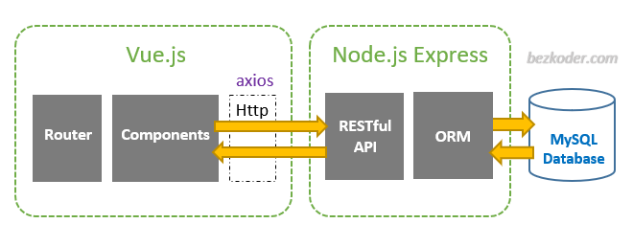

https://www.bezkoder.com/vue-js-node-js-express-mysql-crud-example/

1. Kiến trúc tổng thể của hệ thống

Thông qua các thiết bị như máy tính, laptop, điện thoại, khách hàng truy cập đến hệ thống thông qua browser trong điều kiện có mạng, lúc này, người dùng sẽ truy cập đến tên miền của server ở phía front end, phía front end sẽ gọi API tới server của backend, phía backend sẽ đảm nhận nhiệm vụ truy xuất đến cơ sở dữ liệu, xử lý dữ liệu nhận được và gửi lại kết quả đã xử lý cho phía front end, và phía front end sẽ hiển thị lại dữ liệu cho người dùng trên browser.

* 1. Cơ sở lý thuyết
* Đề tài “**Xây dựng trang web kinh doanh giày dép với Spring Rest Api, bảo mật với Jwt và ReactJs**” được xây dựng dựa trên nền tảng Spring Rest Api, ReactJs và sử dụng cơ chế bảo mật qua Jwt.
* Thông qua nghiên cứu, tìm hiểu về cách quản lý cửa hàng bán giày dép trong thực tế, từ đó áp dụng các nội dung thu thập được vào chương trình.
* Áp dụng các kiến thức đã học về cơ sở dữ liệu, phân tích thiết kế hệ thống thông tin để xây dựng nên các mô hình phù hợp với chương trình.
* Áp dụng các kỹ năng, kiến thức về lập trình để tạo nên chương trình với đầy đủ các chức năng cần có.
  1. Kỹ thuật sử dụng
* Thiết kế chương trình phía backend dựa trên nền tảng Spring boot, sử dụng ngôn ngữ lập trình Java.
* Phía backend sẽ trao đổi dữ liệu với phía frontend thông qua Rest API.
* Sử dụng cơ chế bảo mật Jwt kết hợp với Spring security.
* Thiết kế chương trình phía frontend dựa trên nền tảng ReactJs.
* Sử dụng hệ quản trị cơ sở dữ liệu MySQL.
  1. Công nghệ - Công cụ phát triển

[**Spring Boot**](https://topdev.vn/viec-lam-it/spring-boot-kt4317) là một dự án phát triển bởi JAV (ngôn ngữ java) trong hệ sinh thái Spring framework. Nó giúp cho các lập trình viên chúng ta đơn giản hóa quá trình lập trình một ứng dụng với Spring, chỉ tập trung vào việc phát triển business cho ứng dụng. (Theo: <https://topdev.vn>).

**MySQL Workbench** là một công cụ thiết kế cơ sở dữ liệu trực quan tích hợp phát triển, quản trị, thiết kế, tạo và bảo trì cơ sở dữ liệu SQL vào một môi trường phát triển tích hợp duy nhất cho hệ thống cơ sở dữ liệu MySQL. Nó là sự kế thừa cho DBDesigner 4 từ fabFORCE.net và thay thế gói phần mềm trước đó. (Theo: https://vi.wikipedia.org)

**PowerDesinger** là một công cụ [tạo mô hình doanh nghiệp](https://en.wikipedia.org/wiki/Enterprise_modelling)[hợp tác](https://en.wikipedia.org/wiki/Collaborative) được sản xuất bởi [Sybase](https://en.wikipedia.org/wiki/Sybase) , hiện thuộc sở hữu của [SAP](https://en.wikipedia.org/wiki/SAP_SE). Nó có thể chạy trong Microsoft Windows như một ứng dụng gốc hoặc trong môi trường Eclipse thông qua một plugin. Nó hỗ trợ thiết kế phần mềm [kiến trúc theo hướng mô hình](https://en.wikipedia.org/wiki/Model-driven_architecture) và Lưu trữ các mô hình bằng cách sử dụng nhiều phần mở rộng tệp, chẳng hạn như .bpm,.cdm, và .pdm. Cấu trúc tệp nội bộ có thể là XML hoặc định dạng tệp nhị phân nén. (Theo: https://vi.wikipedia.org)

**Visual Studio Code** là một trình soạn thảo mã nguồn được phát triển bởi Microsoft dành cho Windows, Linux và macOS. Nó hỗ trợ chức năng debug, đi kèm với Git, có chức năng nổi bật cú pháp (syntax highlighting), tự hoàn thành mã thông minh, snippets, và cải tiến mã nguồn. Nó cũng cho phép tùy chỉnh, do đó, người dùng có thể thay đổi theme, phím tắt, và các tùy chọn khác. Nó miễn phí và là phần mềm mã nguồn mở theo giấy phép MIT, mặc dù bản phát hành của Microsoft là theo giấy phép phần mềm miễn phí.

**IntelliJ IDEA** là một IDE Java để phát triển các phần mềm máy tính. Nó được phát triển bởi JetBrains (trước đây gọi là IntelliJ), nó được cấp phép Apache 2 cho phiên bản cộng đồng, và một phiên bản thương mại độc quyền. Cả hai có thể được sử dụng cho phát triển thương mại. (Theo https://en.wikipedia.org)

**React** (còn được gọi là React.js hoặc ReactJS) là một thư viện JavaScript front-end mã nguồn mở và miễn phí để xây dựng giao diện người dùng dựa trên các thành phần UI. Nó được duy trì bởi Meta (trước đây là Facebook) và một cộng đồng các nhà phát triển và công ty cá nhân. React có thể được sử dụng như một cơ sở để phát triển các ứng dụng một trang, thiết bị di động hoặc máy chủ được hiển thị trên máy chủ với các khuôn khổ như Next.js. Tuy nhiên, React chỉ quan tâm đến việc quản lý trạng thái và hiển thị trạng thái đó cho DOM, vì vậy việc tạo các ứng dụng React thường yêu cầu sử dụng các thư viện bổ sung để định tuyến, cũng như một số chức năng phía máy khách. (Theo <https://en.wikipedia.org>)

**JavaScript**, theo phiên bản hiện hành, là một ngôn ngữ lập trình thông dịch được phát triển từ các ý niệm nguyên mẫu. Ngôn ngữ này được dùng rộng rãi cho các trang web (phía người dùng) cũng như phía máy chủ (với Nodejs). Nó vốn được phát triển bởi Brendan Eich tại Hãng truyền thông Netscape với cái tên đầu tiên Mocha, rồi sau đó đổi tên thành LiveScript, và cuối cùng thành JavaScript. (Theo <https://en.wikipedia.org>)

**CSS**, trong tin học, các tập tin định kiểu theo tầng – dịch từ tiếng Anh là Cascading Style Sheets (CSS) – được dùng để miêu tả cách trình bày các tài liệu viết bằng ngôn ngữ HTML và XHTML. Ngoài ra ngôn ngữ định kiểu theo tầng cũng có thể dùng cho XML, SVG, XUL. Các đặc điểm kỹ thuật của CSS được duy trì bởi World Wide Web Consortium (W3C). Thay vì đặt các thẻ quy định kiểu dáng cho văn bản HTML (hoặc XHTML) ngay trong nội dung của nó, bạn nên sử dụng CSS. (Theo <https://en.wikipedia.org>)

**HTML** (viết tắt của từ HyperText Markup Language, hay là "Ngôn ngữ đánh dấu siêu văn bản") là một ngôn ngữ đánh dấu được thiết kế ra để tạo nên các trang web trên World Wide Web. Nó có thể được trợ giúp bởi các công nghệ như CSS và các ngôn ngữ kịch bản giống như JavaScript. (Theo <https://en.wikipedia.org>)

**JWT (JSON Web Tokens)** là một chuỗi mã hoá hay một tiêu chuẩn mở RFC 7519 được sử dụng như một phương tiện đại diện nhỏ gọn có khả năng thông qua chuỗi JSON để truyền đạt thông tin giữa server và client. (Theo bizflycloud)

**Spring Security** là một khung xác thực và kiểm soát truy cập mạnh mẽ và có khả năng tùy biến cao. Đây là tiêu chuẩn thực tế để bảo mật các ứng dụng dựa trên Spring. Spring Security là một framework tập trung vào việc cung cấp cả xác thực và ủy quyền cho các ứng dụng Java. Giống như tất cả các dự án Spring, sức mạnh thực sự của Spring Security nằm ở việc nó có thể được mở rộng dễ dàng như thế nào để đáp ứng các yêu cầu tùy chỉnh. (Theo <https://en.wikipedia.org>)

CHƯƠNG III: KẾT QUẢ NGHIÊN CỨU

1. ĐẶC TẢ HỆ THỐNG

Để tạo sự thuận tiện và linh hoạt trong việc quản lý cửa hàng bán giày, hệ thống phải hiển thị giao diện phù hợp đối với từng nhóm người dùng, hạn chế các chức năng theo phân quyền có sẵn để thông tin được lưu trữ nhất quán và chính xác. Mục tiêu của hệ thống là hướng tới nhu cầu mua sắm nhanh chóng của khách hàng vì vậy các giao dịch trên hệ thống phải được thực hiện nhanh chóng, chính xác, không có nhiều thủ tục rườm rà, gây khó chịu cho người dùng. Hệ thống phải đảm bảo dữ liệu được toàn vẹn và có cách khôi phục lại dữ liệu khi xảy ra các trường hợp ngoài ý muốn.

1. GIẢI PHÁP PHÂN TÍCH VÀ THIẾT KẾ CÁC MÔ HÌNH
   1. Cơ chế bảo mật và phương pháp đảm bảo toàn vẹn dữ liệu

Hệ thống sử dụng cơ chế bảo mật thông qua Jwt (Json web token). Khi đăng nhập thành công, một chuỗi Jwt sẽ được phía backend trả về cho front end và được lưu trữ trong “local storage” của browser, khi khách hàng thực hiện truy xuất đến một chức năng yêu cầu phải đăng nhập như đã nói ở phía trên, chuỗi Jwt này sẽ được gửi đến phía backend, phía backend sử dụng Spring security để xác thực quyền của người dùng thông qua chuỗi Jwt được frontend gửi về và quyết định xem người dùng có được phép thực hiện chức năng này hay không. Lưu ý rằng chuỗi Jwt này sẽ có thời gian hết hạn là sau hai tiếng kể từ lúc được tạo, điều này đồng nghĩa với việc người dùng phải đăng nhập lại sau hai tiếng sử dụng.

Hệ thống sử dụng cơ chế soft delete để quản lý thông tin sản phẩm, điều này đảm bảo được việc các thông tin đơn đặt, đơn nhập và việc phục vụ thống kê sẽ không bị ảnh hưởng khi xoá sản phẩm.

* 1. Sơ đồ use case



1. Use case của quản trị viên



1. Use case của khách hàng
   1. Sơ đồ ER



1. Sơ đồ ER
   1. Sơ đồ cơ sở dữ liệu quan hệ



1. Sơ đồ cơ sở dữ liệu quan hệ
   1. Mô hình BFD ở góc độ người thiết kế



1. Sơ đồ BFD ở góc độ người thiết kế
   1. Sơ đồ tuần tự



1. Sơ đồ tuần tự đăng nhập



1. Sơ đồ tuần tự đăng ký



1. Sơ đồ tuần tự thanh toán
   1. Mô tả các lược đồ quan hệ

Bảng products

|  |  |  |  |  |  |  |
| --- | --- | --- | --- | --- | --- | --- |
| STT | Tên thuộc tính | Diễn giải | Kiểu dữ liệu | Khoá chính | Khoá ngoại | Ràng buộc |
| 1 | **product_id** | Mã sản phẩm | bigint | X |  | Not null |
| 2 | **category_id** | Mã loại sản phẩm | int |  | X | Not null |
| 3 | **gender_id** | Mã giới tính | int |  | X | Not null |
| 4 | **provider_id** | Mã nhà cung cấp | int |  | X | Not null |
| 5 | **color_id** | Mã màu | int |  | X | Not null |
| 6 | **img_id** | Mã hình ảnh | bigint |  | X | Not null |
| 7 | product_name | Tên sản phẩm | varchar(255) |  |  | Not null |
| 8 | size | Cỡ | smallint |  |  | >=0 |
| 9 | quantity | Số lượng sản phẩm | int |  |  | >=0 |
| 10 | price | Giá sản phẩm | decimal |  |  | >=0 |
| 11 | view_count | Lượt xem | bigint |  |  | >=0 |
| 12 | discount | Giảm giá | real |  |  | [0.1;1] |
| 13 | description | Mô tả | text |  |  |  |
| 14 | created_at | Thời gian tạo | datetime |  |  |  |
| 15 | created_by | Người tạo | varchar(255) |  |  |  |
| 16 | modified_at | Thời gian chỉnh sửa | datetime |  |  |  |
| 17 | modified_by | Người sửa | varchar(255) |  |  |  |
| 18 | is_deleted | Đã xoá chưa | bool |  |  | Not null |
| 19 | deleted_at | Thời gian xoá | datetime |  |  |  |
| 20 | deleted_by | Người xoá | varchar(255) |  |  |  |

1. Lược đồ quan hệ products

Bảng providers

|  |  |  |  |  |  |  |
| --- | --- | --- | --- | --- | --- | --- |
| STT | Tên thuộc tính | Diễn giải | Kiểu dữ liệu | Khoá chính | Khoá ngoại | Ràng buộc |
| 1 | **provider_id** | Mã nhà cung cấp | int | X |  | Not null |
| 2 | provider_name | Tên nhà cung cấp | varchar(255) |  |  | Not null |
| 3 | phone | Số điện thoại | varchar(20) |  |  |  |

1. Lược đồ quan hệ providers

Bảng categories

|  |  |  |  |  |  |  |
| --- | --- | --- | --- | --- | --- | --- |
| STT | Tên thuộc tính | Diễn giải | Kiểu dữ liệu | Khoá chính | Khoá ngoại | Ràng buộc |
| 1 | **category_id** | Mã loại sản phẩm | int | X |  | Not null |
| 2 | category_name | Tên loại sản phẩm | varchar(255) |  |  | Not null |

1. Lược đồ quan hệ categories

Bảng genders

|  |  |  |  |  |  |  |
| --- | --- | --- | --- | --- | --- | --- |
| STT | Tên thuộc tính | Diễn giải | Kiểu dữ liệu | Khoá chính | Khoá ngoại | Ràng buộc |
| 1 | **gender_id** | Mã giới tính | int | X |  | Not null |
| 2 | gender_name | Tên giới tính | varchar(128) |  |  | Not null |

1. Lược đồ quan hệ genders

Bảng colors

|  |  |  |  |  |  |  |
| --- | --- | --- | --- | --- | --- | --- |
| STT | Tên thuộc tính | Diễn giải | Kiểu dữ liệu | Khoá chính | Khoá ngoại | Ràng buộc |
| 1 | **color_id** | Mã màu | int | X |  | Not null |
| 2 | color_name | Tên màu | varchar(128) |  |  | Not null |

1. Lược đồ quan hệ colors

Bảng receives

|  |  |  |  |  |  |  |
| --- | --- | --- | --- | --- | --- | --- |
| STT | Tên thuộc tính | Diễn giải | Kiểu dữ liệu | Khoá chính | Khoá ngoại | Ràng buộc |
| 1 | **receive_id** | Mã đơn nhận | bigint | X |  | Not null |
| 2 | **account_id** | Mã tài khoản | bigint |  | X | Not null |
| 3 | receive_time | Thời gian nhận | datetime |  |  | Not null |
| 4 | ship_price | Phí vận chuyển | decimal |  |  | >=0 |
| 5 | method | Phương thức thanh toán | varchar(50) |  |  | “cash” || “paypal” |
| 6 | status | Trạng thái | bool |  |  | Not null |

1. Lược đồ quan hệ receives

Bảng receive_detail

|  |  |  |  |  |  |  |
| --- | --- | --- | --- | --- | --- | --- |
| STT | Tên thuộc tính | Diễn giải | Kiểu dữ liệu | Khoá chính | Khoá ngoại | Ràng buộc |
| 1 | **receive_id** | Mã đơn nhận | bigint | X |  | Not null |
| 2 | **product_id** | Mã sản phẩm | bigint |  | X | Not null |
| 3 | quantity | Số lượng | int |  |  | >=0 |
| 4 | price | Giá | decimal |  |  | >=0 |
| 5 | discount | Giảm giá | real |  |  | [0.1;1] |

1. Lược đồ quan hệ receive_detail

Bảng orders

|  |  |  |  |  |  |  |
| --- | --- | --- | --- | --- | --- | --- |
| STT | Tên thuộc tính | Diễn giải | Kiểu dữ liệu | Khoá chính | Khoá ngoại | Ràng buộc |
| 1 | **order_id** | Mã đơn đặt | bigint | X |  | Not null |
| 2 | **account_id** | Mã tài khoản | bigint |  | X | Not null |
| 3 | order_time | Thời gian đặt | datetime |  |  | Not null |
| 4 | method | Phương thức thanh toán | varchar(50) |  |  | “cash” || “paypal” |
| 5 | ship_price | Phí vận chuyển | decimal |  |  | >=0 |
| 6 | status | Trạng thái | bool |  |  | Not null |

1. Lược đồ quan hệ orders

Bảng order_detail

|  |  |  |  |  |  |  |
| --- | --- | --- | --- | --- | --- | --- |
| STT | Tên thuộc tính | Diễn giải | Kiểu dữ liệu | Khoá chính | Khoá ngoại | Ràng buộc |
| 1 | **order_id** | Mã đơn đặt | bigint | X |  | Not null |
| 2 | **product _id** | Mã sản phẩm | bigint |  | X | Not null |
| 3 | quantity | Số lượng | int |  |  | >=0 |
| 4 | discount | Giảm giá | real |  |  | [0.1;1] |
| 5 | price | Giá | decimal |  |  | >=0 |

1. Lược đồ quan hệ order_detail

Bảng accounts

|  |  |  |  |  |  |  |
| --- | --- | --- | --- | --- | --- | --- |
| STT | Tên thuộc tính | Diễn giải | Kiểu dữ liệu | Khoá chính | Khoá ngoại | Ràng buộc |
| 1 | **account_id** | Mã tài khoản | bigint | X |  | Not null |
| 2 | **gender_id** | Mã giới tính | int |  | X |  |
| 3 | **img_id** | Mã hình ảnh | bigint |  | X |  |
| 4 | first_name | Tên | varchar(255) |  |  |  |
| 5 | last_name | Họ | varchar(255) |  |  |  |
| 6 | birth_day | Ngày sinh | datetime |  |  | < Now |
| 7 | user_name | Tên tài khoản | varchar(255) |  |  | Unique |
| 8 | password | Mật khẩu | varchar(255) |  |  | Hashed |
| 9 | phone | Số điện thoại | varchar(20) |  |  |  |
| 10 | email | Email | varchar(255) |  |  | Unique |
| 11 | role | Quyền sử dụng | varchar(100) |  |  | “user” || “admin” |
| 12 | is_active | Đã kích hoạt chưa | bool |  |  | Not null |

1. Lược đồ quan hệ accounts

Bảng images

|  |  |  |  |  |  |  |
| --- | --- | --- | --- | --- | --- | --- |
| STT | Tên thuộc tính | Diễn giải | Kiểu dữ liệu | Khoá chính | Khoá ngoại | Ràng buộc |
| 1 | **img_id** | Mã hình ảnh | bigint | X |  | Not null |
| 2 | img_url | Đường dẫn hình ảnh | text |  |  | Not null |

1. Lược đồ quan hệ images

Bảng product_img

|  |  |  |  |  |  |  |
| --- | --- | --- | --- | --- | --- | --- |
| STT | Tên thuộc tính | Diễn giải | Kiểu dữ liệu | Khoá chính | Khoá ngoại | Ràng buộc |
| 1 | **product_id** | Mã sản phẩm | bigint | X | X | Not null |
| 2 | **img_id** | Mã hình ảnh | bigint | X | X | Not null |

1. Lược đồ quan hệ product_img

Bảng banners

|  |  |  |  |  |  |  |
| --- | --- | --- | --- | --- | --- | --- |
| STT | Tên thuộc tính | Diễn giải | Kiểu dữ liệu | Khoá chính | Khoá ngoại | Ràng buộc |
| 1 | **banner_id** | Mã sản phẩm | int | X |  | Not null |
| 2 | **img_id** | Mã hình ảnh | bigint |  | X |  |
| 3 | banner_title | Tiêu đề của bảng quảng cáo | varchar(128) |  |  |  |
| 4 | banner_content | Nội dung của bảng quảng cáo | varchar(255) |  |  |  |

1. Lược đồ quan hệ banners

Bảng carts

|  |  |  |  |  |  |  |
| --- | --- | --- | --- | --- | --- | --- |
| STT | Tên thuộc tính | Diễn giải | Kiểu dữ liệu | Khoá chính | Khoá ngoại | Ràng buộc |
| 1 | **cart_id** | Mã giỏ hàng | bigint | X |  | Not null |
| 2 | **account_id** | Mã tài khoản | bigint |  | X | Not null |

1. Lược đồ quan hệ carts

Bảng cart_item

|  |  |  |  |  |  |  |
| --- | --- | --- | --- | --- | --- | --- |
| STT | Tên thuộc tính | Diễn giải | Kiểu dữ liệu | Khoá chính | Khoá ngoại | Ràng buộc |
| 1 | **cart_id** | Mã giỏ hàng | bigint | X |  | Not null |
| 2 | **product_id** | Mã sản phẩm | bigint |  | X | Not null |
| 3 | quantity | Số lượng | int |  |  | >=0 |

1. Lược đồ quan hệ cart_item

Bảng menu

|  |  |  |  |  |  |  |
| --- | --- | --- | --- | --- | --- | --- |
| STT | Tên thuộc tính | Diễn giải | Kiểu dữ liệu | Khoá chính | Khoá ngoại | Ràng buộc |
| 1 | **menu_id** | Mã thực đơn | int | X |  | Not null |
| 2 | menu_name | Tên thực đơn | varchar(255) |  |  | Not null |

1. Lược đồ quan hệ menu

Bảng menu_category

|  |  |  |  |  |  |  |
| --- | --- | --- | --- | --- | --- | --- |
| STT | Tên thuộc tính | Diễn giải | Kiểu dữ liệu | Khoá chính | Khoá ngoại | Ràng buộc |
| 1 | **menu_id** | Mã thực đơn | int | X | X | Not null |
| 2 | **category_id** | Mã danh mục | int | X | X | Not null |

1. Lược đồ quan hệ menu_category

Bảng confirmation_token

|  |  |  |  |  |  |  |
| --- | --- | --- | --- | --- | --- | --- |
| STT | Tên thuộc tính | Diễn giải | Kiểu dữ liệu | Khoá chính | Khoá ngoại | Ràng buộc |
| 1 | **token_id** | Mã token | int | X |  | Not null |
| 2 | **account_id** | Mã tài khoản | int |  | X | Not null |
| 3 | token | token | varchar(255) |  |  | Not null |
| 4 | confirmed_at | Thời gian xác nhận | datetime |  |  |  |
| 5 | expired_at | Thời gian hết hạn | datetime |  |  | Not null |
| 6 | created_at | Thời gian tạo | datetime |  |  | Not null |

1. Lược đồ quan hệ confirmation_token

Bảng provinces

|  |  |  |  |  |  |  |
| --- | --- | --- | --- | --- | --- | --- |
| STT | Tên thuộc tính | Diễn giải | Kiểu dữ liệu | Khoá chính | Khoá ngoại | Ràng buộc |
| 1 | **province_id** | Mã tỉnh | int | X |  | Not null |
| 2 | province_name | Tên tỉnh | varchar(255) |  |  | Not null |

1. Lược đồ quan hệ provinces

Bảng districts

|  |  |  |  |  |  |  |
| --- | --- | --- | --- | --- | --- | --- |
| STT | Tên thuộc tính | Diễn giải | Kiểu dữ liệu | Khoá chính | Khoá ngoại | Ràng buộc |
| 1 | **district_id** | Mã huyện | int | X |  | Not null |
| 2 | **province_id** | Mã tỉnh | int |  | X | Not null |
| 3 | disctrict_name | Tên huyện | varchar(255) |  |  | Not null |

1. Lược đồ quan hệ districts

Bảng villages

|  |  |  |  |  |  |  |
| --- | --- | --- | --- | --- | --- | --- |
| STT | Tên thuộc tính | Diễn giải | Kiểu dữ liệu | Khoá chính | Khoá ngoại | Ràng buộc |
| 1 | **village_id** | Mã xã | int | X |  | Not null |
| 2 | village_name | Tên xã | varchar(255) |  |  | Not null |
| 3 | **disctrict_id** | Mã huyện | int |  | X | Not null |

1. Lược đồ quan hệ villages

Bảng addresses

|  |  |  |  |  |  |  |
| --- | --- | --- | --- | --- | --- | --- |
| STT | Tên thuộc tính | Diễn giải | Kiểu dữ liệu | Khoá chính | Khoá ngoại | Ràng buộc |
| 1 | **address_id** | Mã địa chỉ | bigint | X |  | Not null |
| 2 | **village_id** | Mã xã | int |  | X | Not null |
| 3 | **account_id** | Mã tài khoản | bigint |  | X |  |
| 4 | **provider_id** | Mã nhà cung cấp | int |  | X |  |
| 5 | address_detail | Chi tiết địa chỉ | varchar(255) |  |  | Not null |
| 6 | phone | Số điện thoại | varchar(20) |  |  | Not null |
| 7 | client_name | Tên khách hàng | varchar(255) |  |  | Not null |
| 8 | is_default | Là địa chỉ mặc định? | bool |  |  | Not null |

1. Lược đồ quan hệ addresses
   1. Các giao diện của hệ thống
      1. Giao diện trang chủ

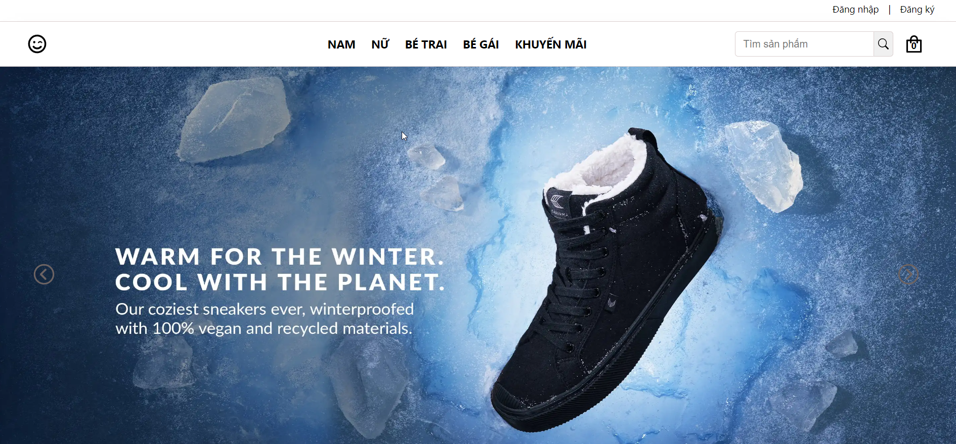

1. Giao diện trang chủ

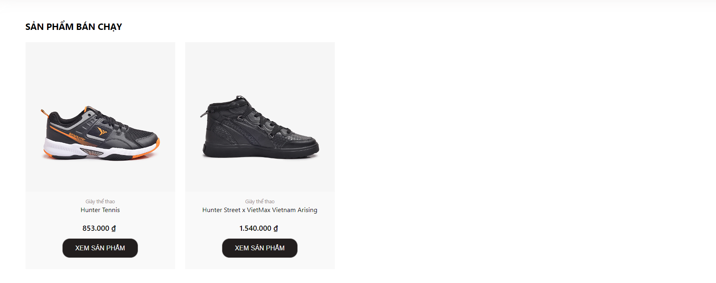

1. Sản phẩm bán chạy trong giao diện trang chủ

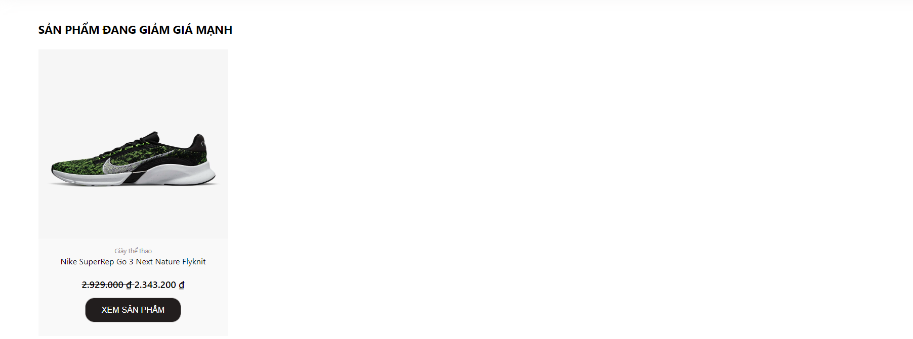

1. Sản phẩm giảm giá mạnh trong giao diện trang chủ

Người dùng không cần phải đăng nhập khi truy cập đến trang chủ, ở trang này ta có thể xem tối đa mười sản phẩm bán chạy nhất và tối đa mười sản phẩm giảm giá nhiều nhất. Thông qua trang chủ ta có thể truy cập đến trang sản phẩm thông qua menu được đặt phía trên header hoặc sử dụng chức năng tìm kiếm sản phẩm.

* + 1. Giao diện đăng ký tài khoản

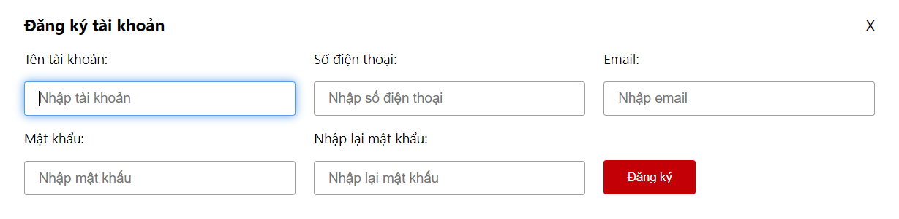

1. Giao diện đăng ký tài khoản

Khách hàng có thể sử dụng chức năng đăng ký tài khoản để tạo tài khoản cho mình và sử dụng tài khoản này để đăng nhập và thanh toán đơn hàng. Sau khi dữ liệu đã hợp lệ thì khi người dùng ấn vào nút đăng ký, một email sẽ được gửi tới hòm thư của khách hàng để kích hoạt tài khoản, khi click vào đường link được đính kèm trong email, tài khoản có thể được kích hoạt, nếu tài khoản chưa được kích hoạt khách hàng không thể đăng nhập vào hệ thống. Khách hàng không thể sử dụng email đã được đăng ký trên tài khoản khác để đăng ký tài khoản mới, mật khẩu đăng ký phải có ít nhất một chữ in, một chữ thường, một số và có ít nhất tám ký tự, tên tài khoản phải có ít nhất tám ký tự và không chứa ký tự đặc biệt.

* + 1. Giao diện đăng nhập phía client

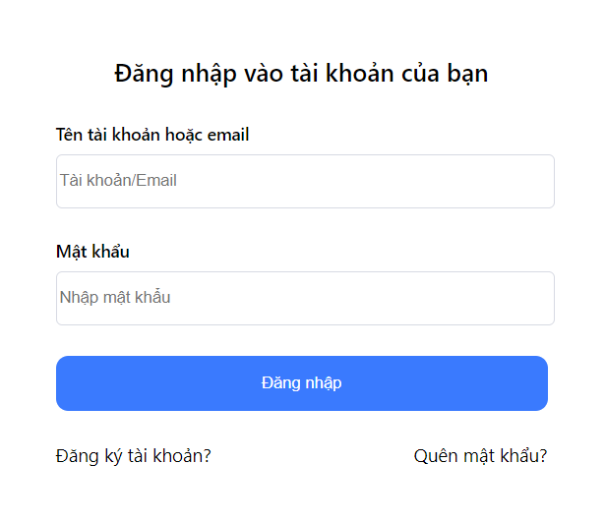

1. Giao diện đăng nhập phía client

Sau khi đăng ký tài khoản và kích hoạt tài khoản, khách hàng có thể đăng nhập vào trang web thông qua giao diện này. Nếu tài khoản chưa được kích hoạt một thông báo sẽ được hiện lên và dẫn người dùng tới giao diện kích hoạt lại tài khoản.

Nếu tài khoản đã kích hoạt và khách hàng nhập đúng tên tài khoản và mật khẩu, khách hàng có thể sử dụng các chức năng như: cập nhật thông tin tài khoản, quản lý địa chỉ, đổi mật khẩu, xem lịch sử đơn mua, thanh toán và đăng xuất.

* + 1. Giao diện quên mật khẩu

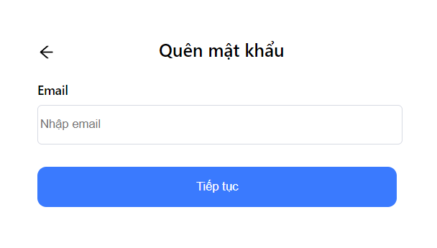

1. Giao diện quên mật khẩu

Nếu khách hàng không nhớ mật khẩu mình đã đặt, thì họ có thể yêu cầu được cấp lại mật khẩu thông qua chức năng này, sau khi nhập đúng email đã đăng ký tài khoản, một đường link đính kèm với email sẽ được gửi tới hộp thư của khách hàng và dẫn khách hàng đến trang để đặt lại mật khẩu. Lưu ý rằng đường link này sẽ có hạn sử dụng là mười lăm phút.

* + 1. Giao diện danh sách sản phẩm

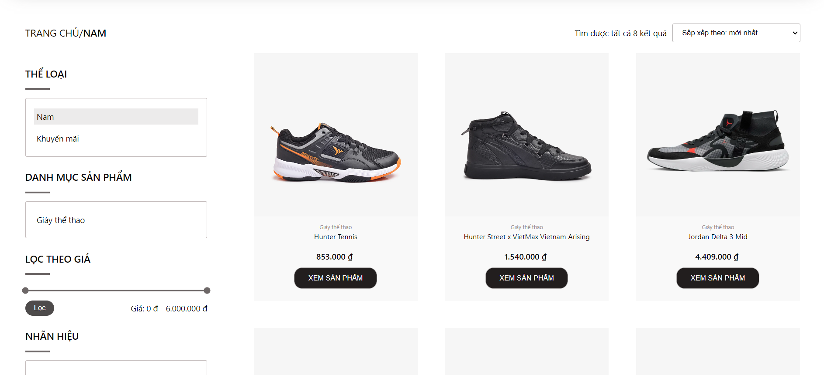

1. Giao diện danh sách sản phẩm

Đây là trang cho phép khách hàng xem tất cả các sản phẩm mà không cần phải đăng nhập. Khách hàng có thể sử dụng chức năng lọc để tìm kiếm sản phẩm, kết quả tìm kiếm sẽ được hiển thị phía bên phải. Các dữ liệu lọc bao gồm: thể loại, danh mục, giá, nhãn hiệu, màu, cỡ. Khách hàng cũng có thể sử dụng chức năng sắp xếp sản phẩm theo mới nhất, theo giá từ thấp đến cao và giá từ cao đến thấp để tìm kiếm sản phẩm nhanh chóng.

* + 1. Giao diện chi tiết sản phẩm

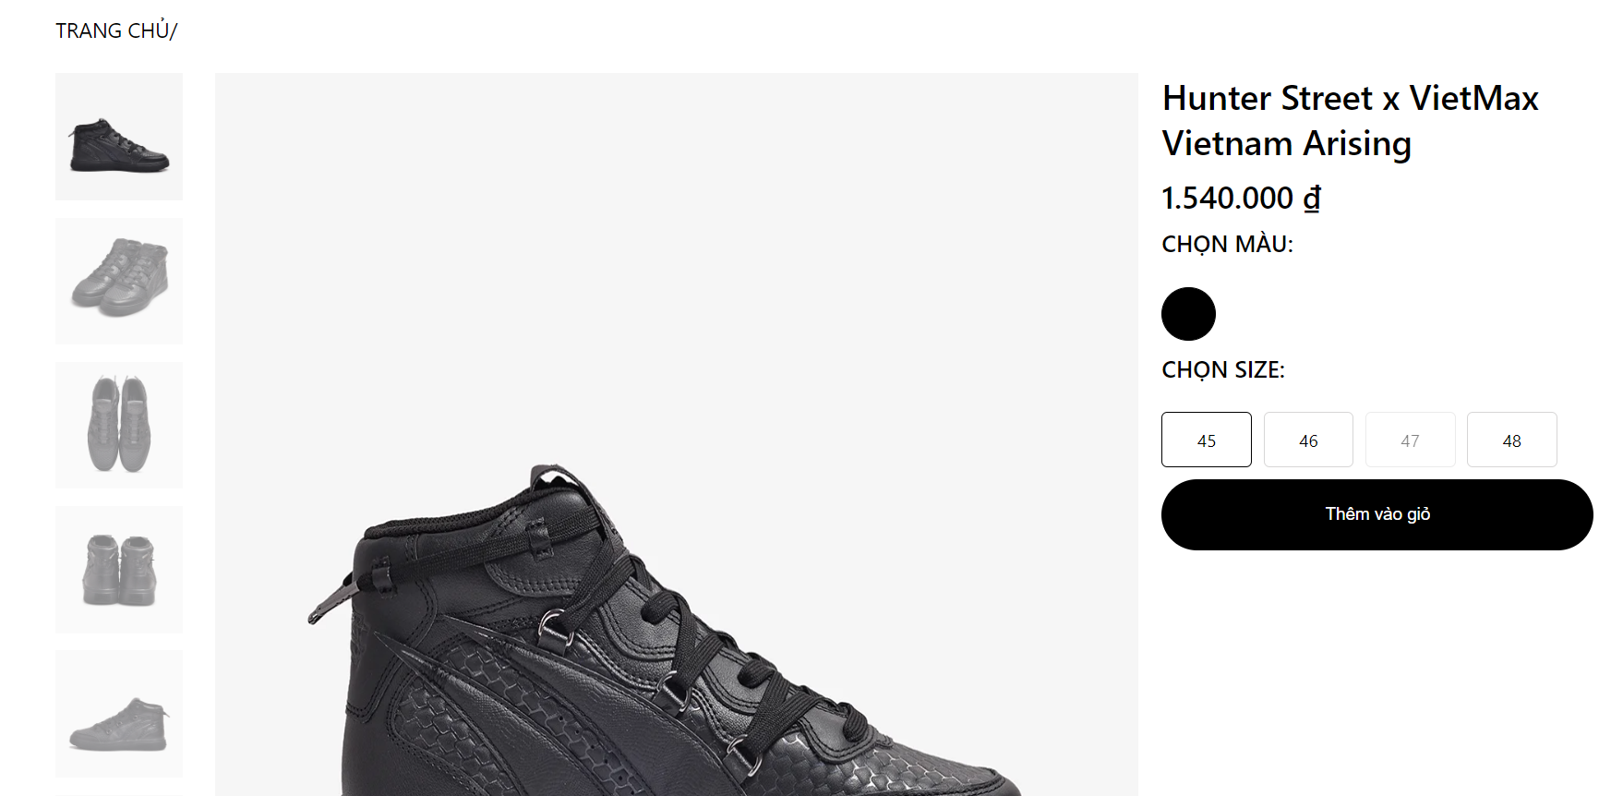

1. Giao diện chọn màu và size trong trang chi tiết sản phẩm

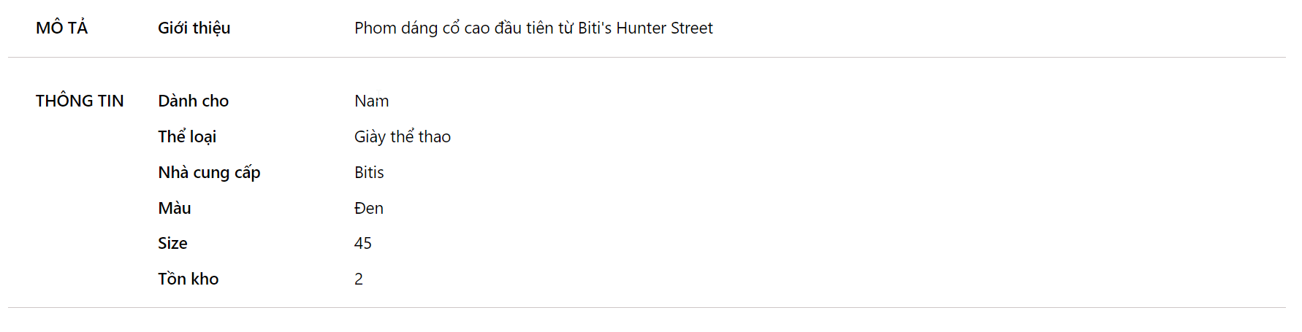

1. Giao diện thông tin chi tiết sản phẩm

Trang chi tiết sản phẩm được hiển thị sau khi ta click vào sản phẩm mình muốn xem, khách hàng có thể xem thông tin chi tiết của sản phẩm: tên sản phẩm, giá bán, giảm giá, số màu hiện có, số size hiện có tương ứng với mỗi màu, ngoài ra còn có thông tin thêm như mô tả và số lượng tồn kho. Tại đây khách hàng có thể ấn vào nút “Thêm vào giỏ” để thêm sản phẩm vào giỏ hàng (Chức năng này có thể được thực hiện ngay cả khi không đăng nhập và đã đăng nhập, nếu sản phẩm được thêm vào giỏ lúc chưa đăng nhập, các sản phẩm nằm trong giỏ hàng hiện tại sẽ được tự động cập nhật vào giỏ hàng của tài khoản được đăng nhập vào). Sản phẩm hết hàng sẽ không thể thêm vào giỏ, và ta cũng không thể thêm sản phẩm vào giỏ hàng nếu số lượng sản phẩm được thêm cộng vào giỏ hàng lớn hơn số lượng tồn kho hiện tại.

* + 1. Giao diện giỏ hàng

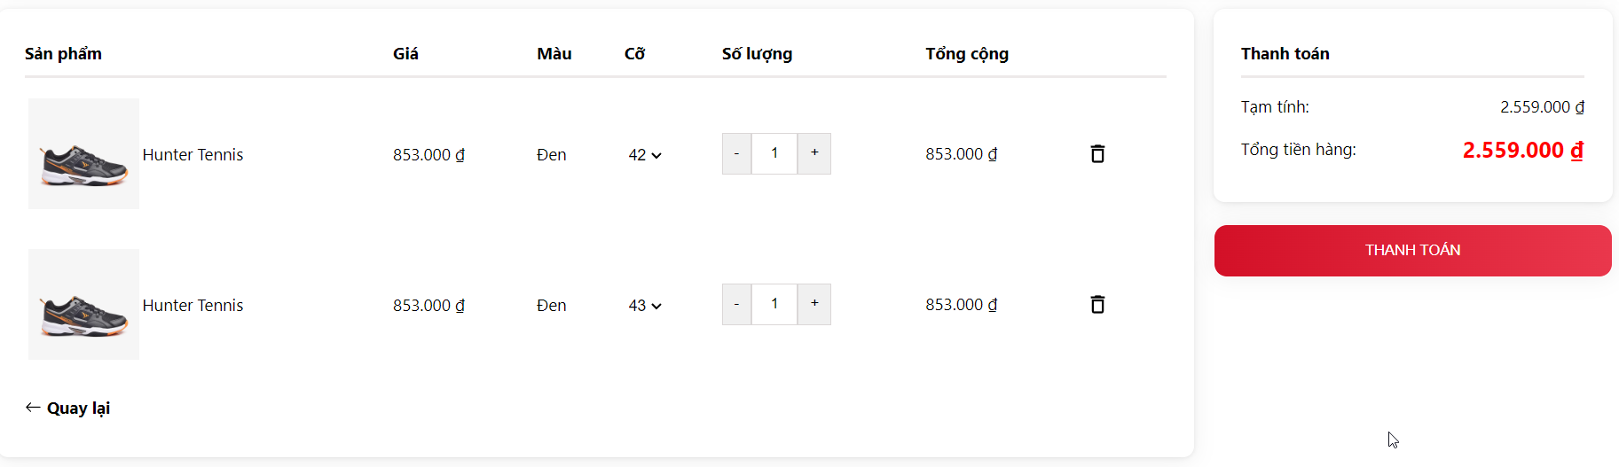

1. Giao diện giỏ hàng

Khách hàng có thể truy cập vào trang giỏ hàng để thay đổi size, số lượng hoặc xoá sản phẩm khỏi giỏ hàng và đi đến trang thanh toán. Mỗi sản phẩm trong giỏ hàng là duy nhất và không thể thay đổi số lượng sản phẩm vượt quá số lượng sản phẩm có trong kho.

* + 1. Giao diện thanh toán

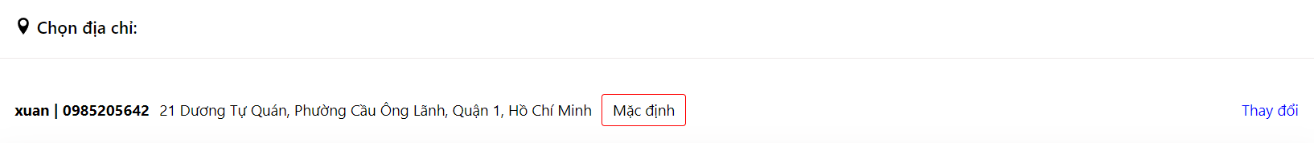

1. Giao diện chọn địa chỉ ở trang thanh toán

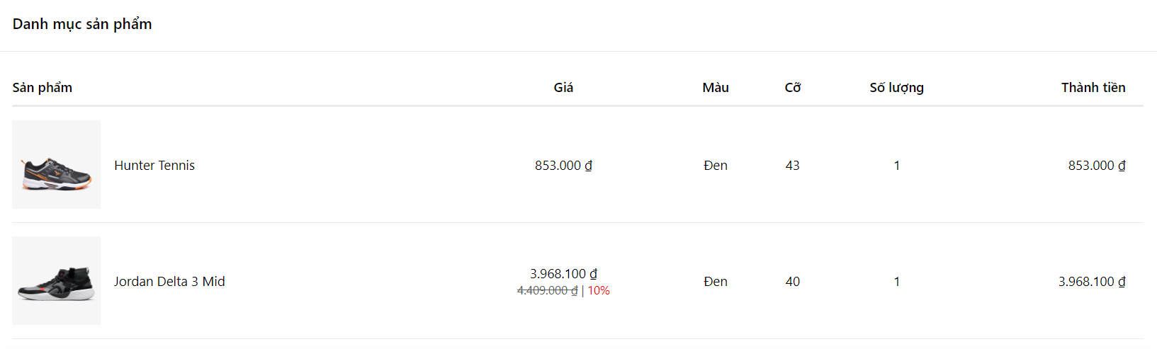

1. Giao diện danh mục sản phẩm ở trang thanh toán

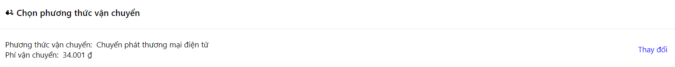

1. Giao diện chọn phương thức vận chuyển ở trang thanh toán

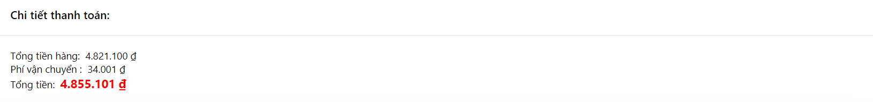

1. Giao diện chi tiết thanh toán ở trang thanh toán

Để sử dụng được chức năng thanh toán, người dùng phải đăng nhập vào hệ thống, tài khoản đăng nhập vào phải có ít nhất một địa chỉ giao hàng. Khách hàng có thể đổi địa chỉ sẽ được giao hàng tới tại đây, phí giao hàng và phương thức giao sẽ được tính toán dựa trên địa chỉ giao hàng của khách hàng và số lượng sản phẩm có trong đơn hàng thông qua việc gọi API tính phí vận chuyển của GHN, khách hàng cũng có thể đổi phương thức giao hàng được cung cấp bởi GHN, mỗi phương thức có thể sẽ có giá vận chuyển khác nhau. Thông tin chi tiết thanh toán sẽ được hiển thị cho khách hàng xem.

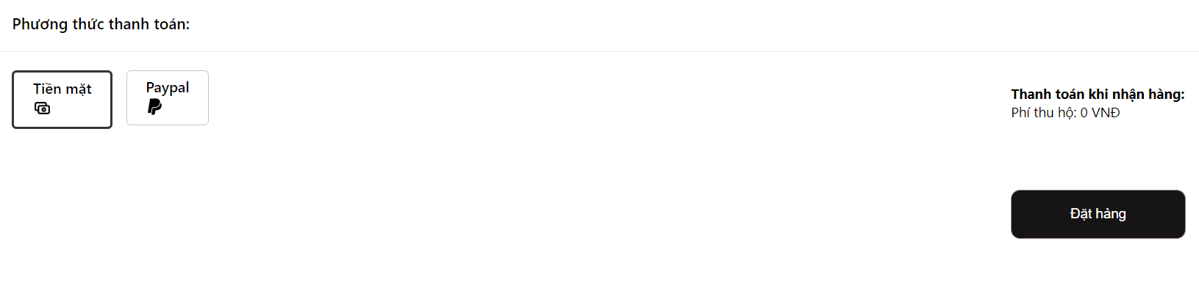

1. Giao diện chọn phương thức thanh toán bằng tiền mặt ở trang thanh toán

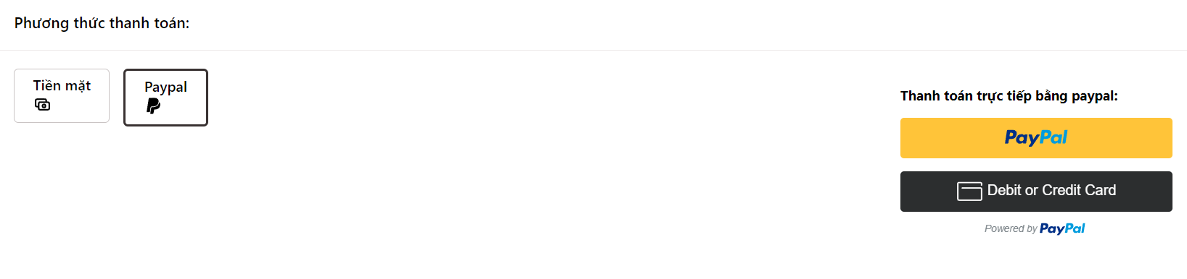

1. Giao diện chọn phương thức thanh toán bằng PayPal ở trang thanh toán

Khách hàng có thể chọn phương thức thanh toán bằng tiền mặt khi nhận hàng hoặc thanh toán online trực tiếp thông qua PayPal. Đối với phương thức thanh toán bằng PayPal, số tiền phải thanh toán sẽ được chuyển từ VND sang USD thông qua API của Xe Currency Data.

* + 1. Giao diện thay đổi thông tin tài khoản

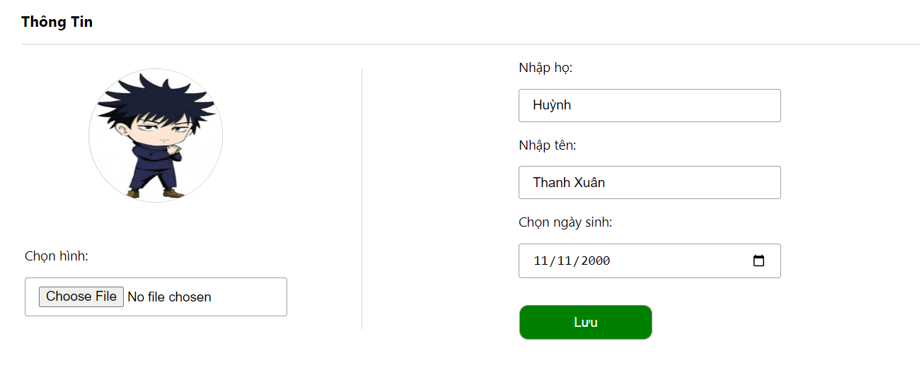

1. Giao diện trang thay đổi thông tin tài khoản

Khách hàng có thể thay đổi thông tin họ, tên, ngày sinh và hình đại diện sau khi đã đăng nhập vào tài khoản của mình.

* + 1. Giao diện quản lý địa chỉ

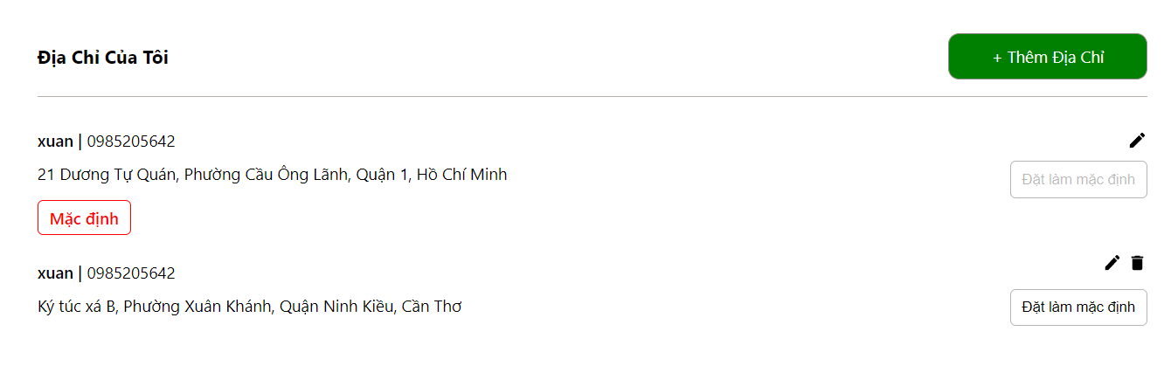

1. Giao diện quản lý địa chỉ

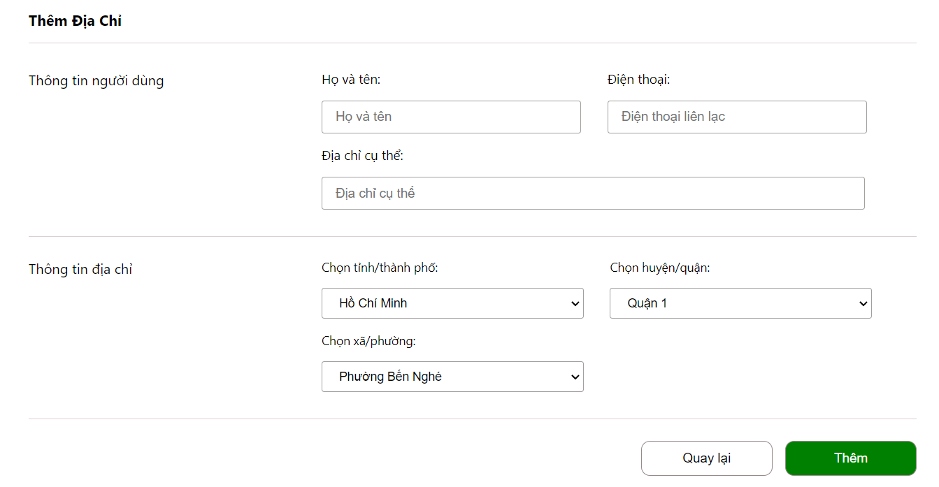

1. Giao diện thêm địa chỉ

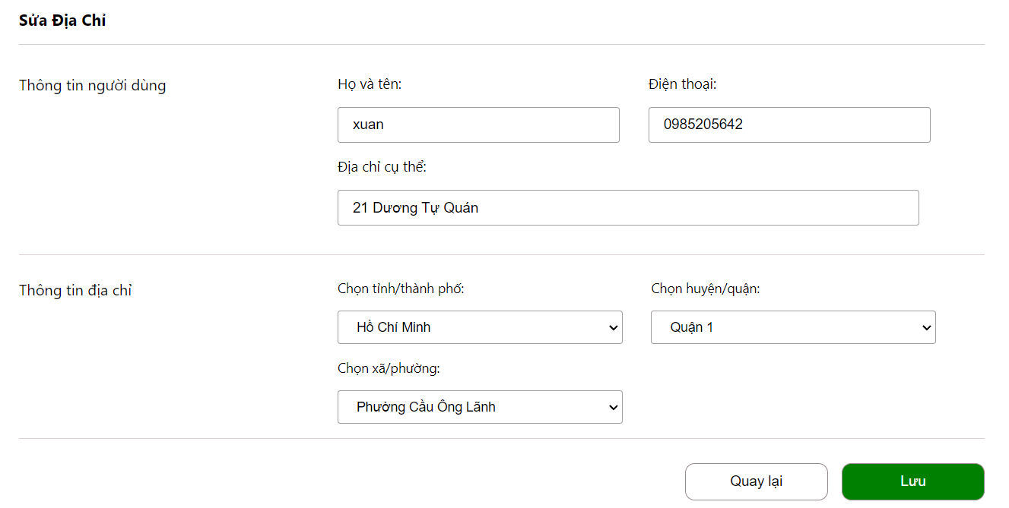

1. Giao diện sửa địa chỉ

Khách hàng có thể xem, thêm, sửa, xoá thông tin các địa chỉ giao hàng của mình sau khi đã đăng nhập vào hệ thống. Khách hàng cũng có thể đặt một địa chỉ giao hàng mặc định cho tài khoản, địa chỉ này sẽ được áp dụng mặc định mỗi khi khách hàng thanh toán.

* + 1. Giao diện đổi mật khẩu

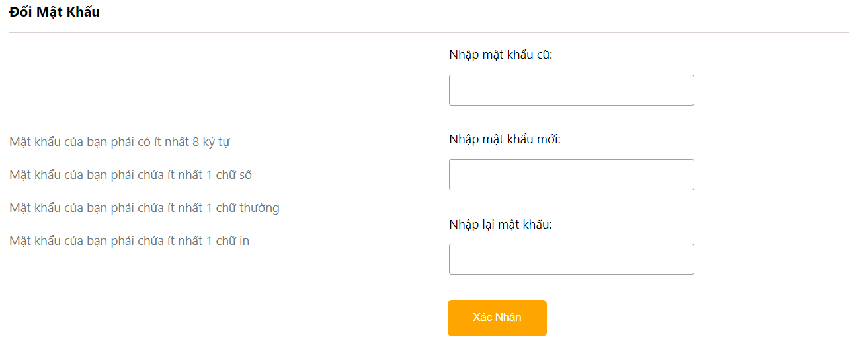

1. Giao diện đổi mật khẩu

Khách hàng có thể đổi mật khẩu khi đã đăng nhập vào hệ thống, để đổi sang mật khẩu mới, ta phải nhập lại mật khẩu cũ đang sử dụng.

* + 1. Giao diện xem lịch sử mua hàng

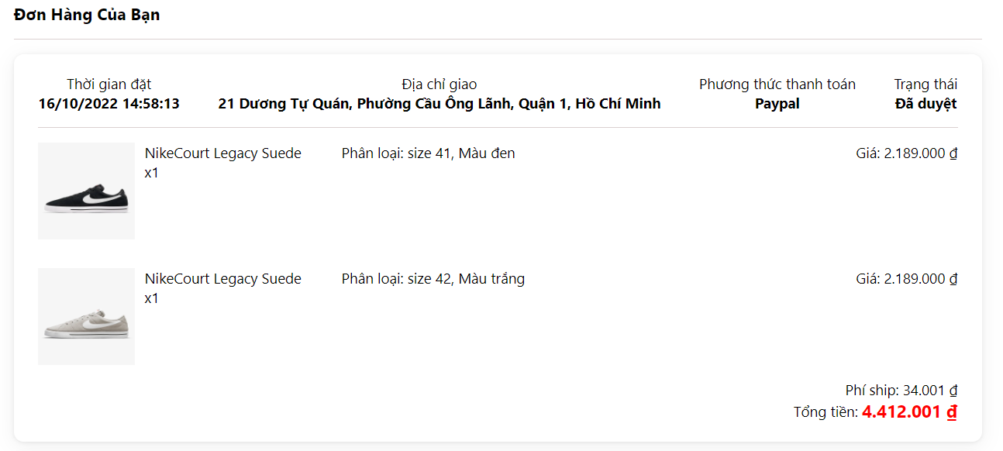

1. Giao diện xem lịch sử mua hàng

Khách hàng có thể xem lại chi tiết đơn hàng mình đã đặt, trạng thái đơn hàng khi đăng nhập vào hệ thống.

* + 1. Giao diện đăng nhập phía quản trị

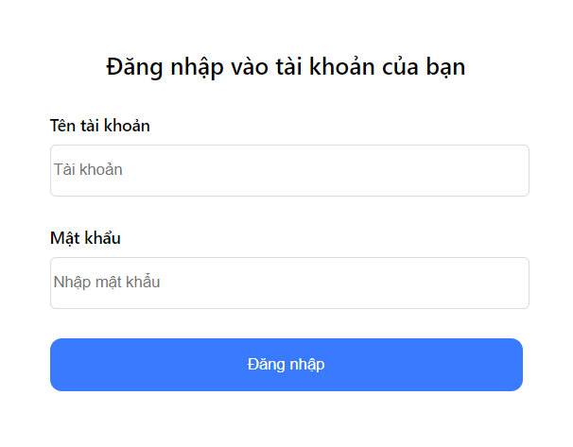

1. Giao diện đăng nhập phía quản trị

Ta có thể đi đến trang đăng nhập của quản trị viên thông qua việc thêm vào đường dẫn của trang web “/admin/login”. Tài khoản phải có quyền admin mới có thể sử dụng chức năng của quản trị viên.

* + 1. Giao diện quản lý sản phẩm

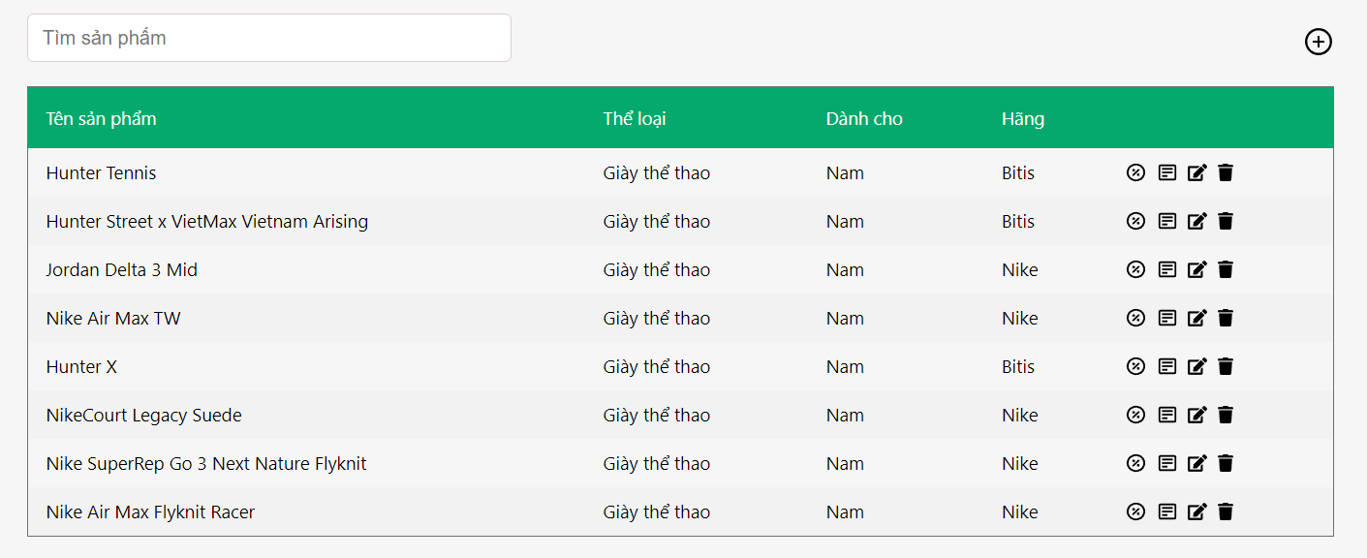

1. Giao diện quản lý sản phẩm

Quản trị viên có thể xem tất cả các sản phẩm. Đối với chức năng tìm kiếm sản phẩm, người sử dụng có thể nhập bất cứ ký tự nào, hệ thống sẽ tự động tìm kiếm sản phẩm có thông tin chứa ký tự đó. Các biểu tượng nằm ở góc phải của một dòng thông tin sản phẩm lần lượt đại diện cho các chức năng là: quản lý khuyến mãi, xem chi tiết sản phẩm, chỉnh sửa sản phẩm, và xoá sản phẩm. Quản trị viên cũng có thể thêm sản phẩm mới bằng cách ấn vào biểu tượng có dấu cộng trên màn hình. Đối với chức năng xoá sản phẩm, hệ thống sẽ xoá toàn bộ sản phẩm có cùng tên.

* + 1. Giao diện thêm sản phẩm

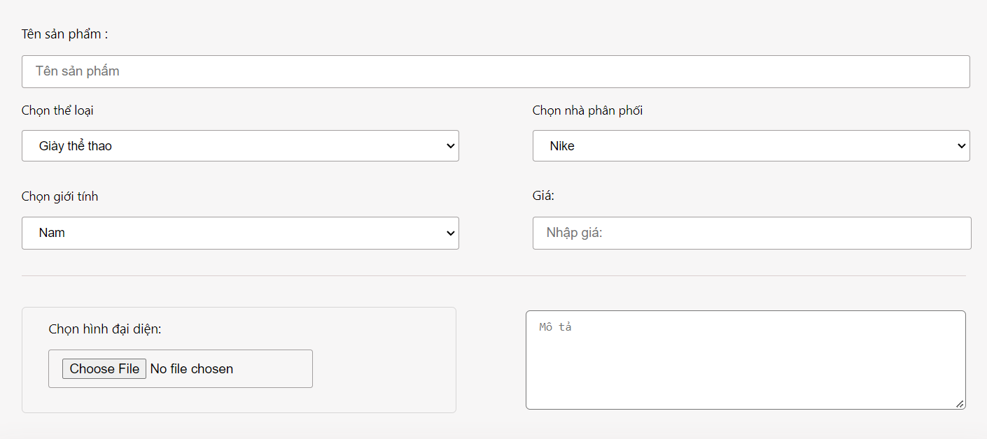

1. Giao diện nhập thông tin cơ bản khi thêm sản phẩm

Đối với chức năng này, nếu tên của sản phẩm đã có trong hệ thống rồi, hệ thống sẽ hiển thị thông báo cho người dùng kèm với một đường dẫn để đi tới trang chỉnh sửa sản phẩm có tên đó. Hệ thống cũng yêu cầu sản phẩm phải có một ảnh đại diện và giá hợp lệ thì mới có thể lưu vào cơ sở dữ liệu.

Để tiết kiệm thời gian và tạo sự dễ dàng trong việc quản lý sản phẩm, khi thêm sản phẩm, em sẽ cho phép thêm một lúc nhiều màu cùng với nhiều size (Một sản phẩm sẽ có nhiều màu, và mỗi một màu sẽ có nhiều size).

Luồng xử lý của chức năng này được mô tả đơn giản như sau: Nhập thông tin cơ bản của sản phẩm -> Chọn màu -> Chọn size cho các màu được chọn -> Nhập số lượng cho sản phẩm có màu và size đã chọn -> Tải ảnh cho sản phẩm có cùng màu.

Phần chọn màu cho sản phẩm được hiển thị như sau:



1. Giao diện chọn màu trong thêm sản phẩm

Sau khi chọn màu, bảng size tương ứng với màu sẽ hiện ra và hệ thống sẽ yêu cầu người dùng chọn size cho màu này:

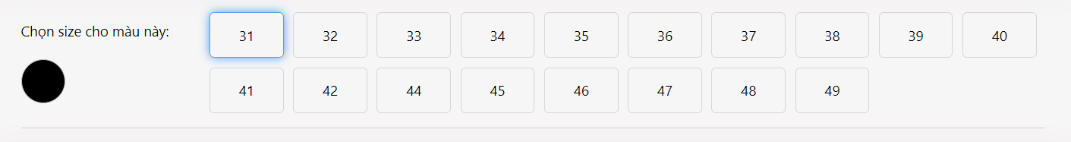

1. Giao diện chọn size trong thêm sản phẩm

Sau khi chọn size cho màu được chọn, hệ thống sẽ cho phép người dùng nhập số lượng cho sản phẩm có màu được chọn với size này, lưu ý rằng hệ thống sẽ không cho phép lưu khi mục số lượng bị bỏ trống.

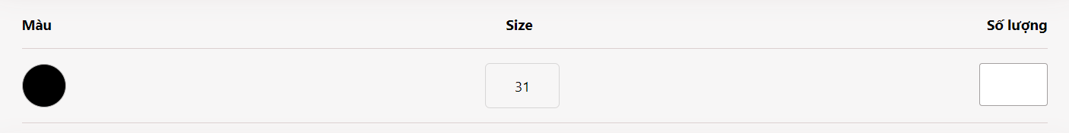

1. Giao diện nhập số lượng cho màu và size trong thêm sản phẩm

Cuối cùng là chọn ảnh cho sản phẩm có cùng màu, hệ thống cũng sẽ không cho phép lưu khi ảnh của sản phẩm có cùng màu chưa được tải lên.

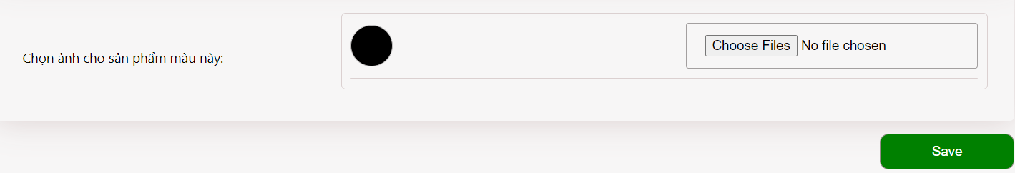

1. Giao diện tải ảnh cho sản phẩm cùng màu trong thêm sản phẩm
   * 1. Giao diện sửa sản phẩm

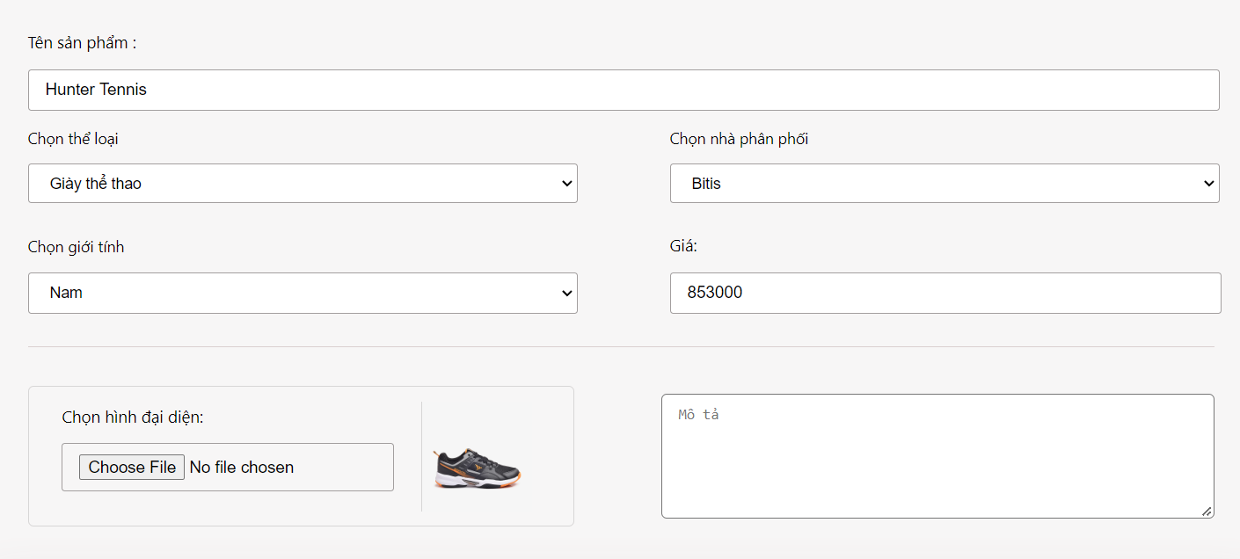

1. Giao diện nhập thông tin cơ bản khi sửa sản phẩm



1. Giao diện chọn màu trong sửa sản phẩm

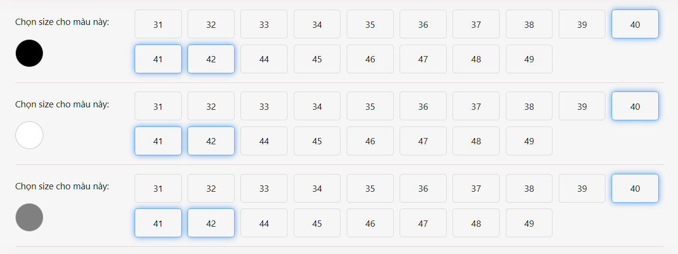

1. Giao diện chọn size trong sửa sản phẩm

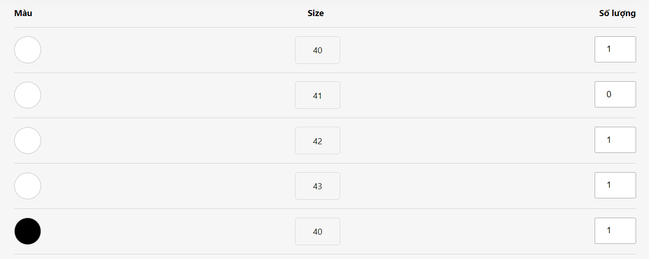

1. Giao diện nhập số lượng cho màu và size trong sửa sản phẩm

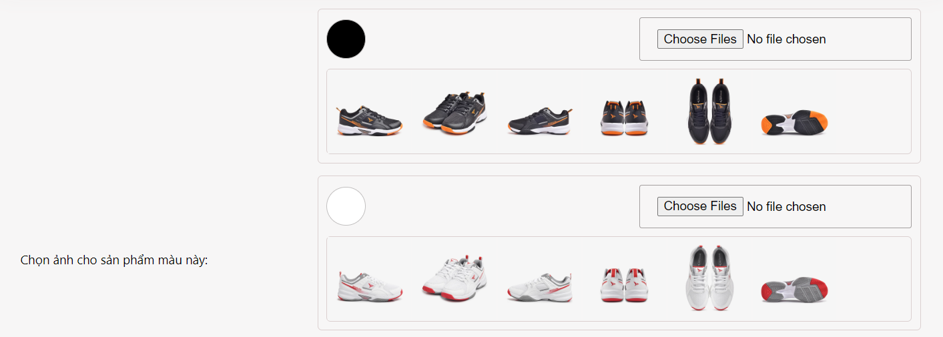

1. Giao diện tải ảnh cho sản phẩm cùng màu trong sửa sản phẩm

Giao diện chỉnh sửa sản phẩm tương tự như trang thêm sản phẩm, nhưng thông tin của sản phẩm đã tồn tại trong cơ sở dữ liệu sẽ được hiển thị cho người dùng chỉnh sửa. Đối với chức năng này, ta có thể thêm sản phẩm với màu và size mới với cách hoạt động tương tự như chức năng thêm, hoặc sửa thông tin sản phẩm có sẵn được hiển thị trên giao diện. Ta cũng có thể xoá các sản phẩm có cùng màu hoặc có màu và size cụ thể khi sử dụng chức năng này.

Không thể đổi tên sản phẩm thành tên sản phẩm đã có trong cơ sở dữ liệu, hệ thống sẽ thông báo tới người dùng nếu tên sản phẩm muốn đổi đã tồn tại và đính kèm một đường dẫn để đi tới trang chỉnh sửa sản phẩm đó.

* + 1. Giao diện chi tiết sản phẩm phía quản trị

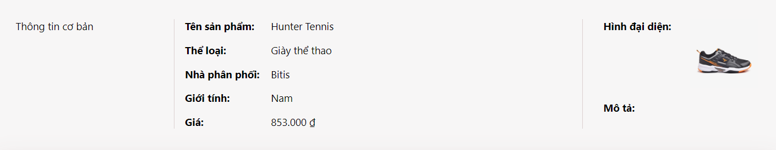

1. Giao diện xem thông tin cơ bản của sản phẩm phía quản trị

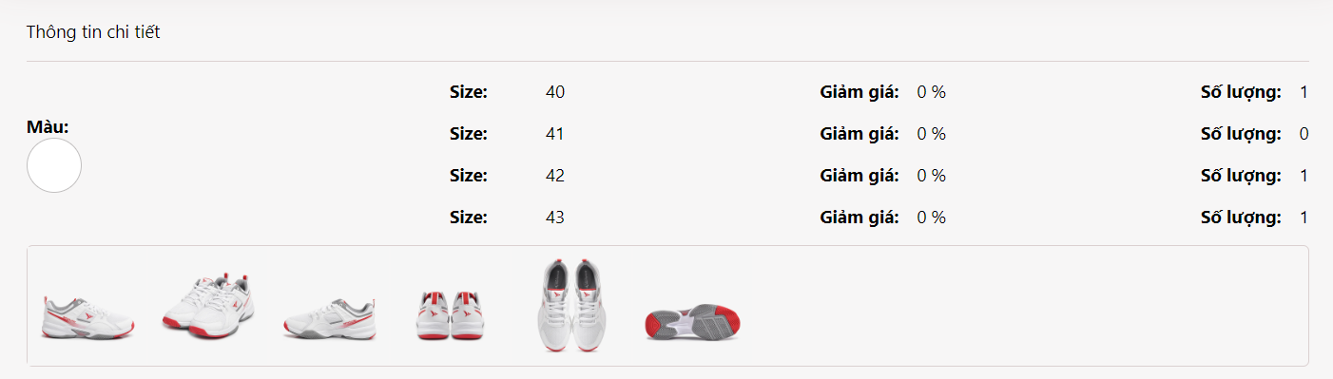

1. Giao diện xem thông tin chi tiết của sản phẩm phía quản trị

Giao diện này đảm nhiệm chức năng hiển thị thông tin chi tiết của tất cả các sản phẩm có cùng tên.

* + 1. Giao diện quản lý giảm giá

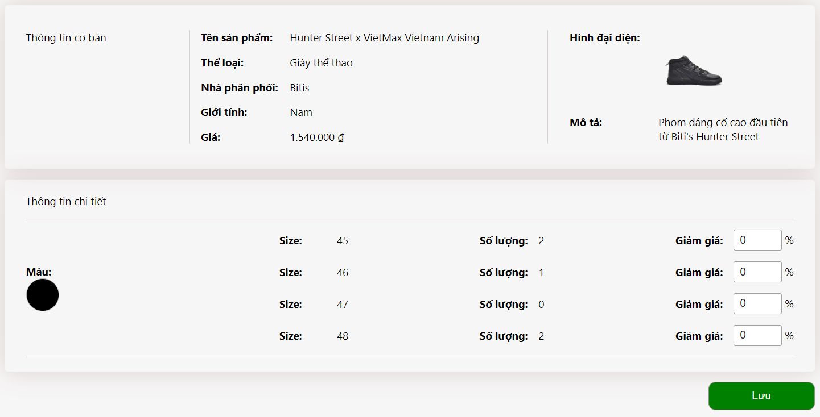

1. Giao diện quản lý giảm giá

Giao diện này sẽ cho phép quản trị viên xem thông tin cơ bản của sản phẩm và cho phép quản trị viên thay đổi thông tin giảm giá của một sản phẩm với màu và size cụ thể.

* + 1. Giao diện duyệt đơn hàng

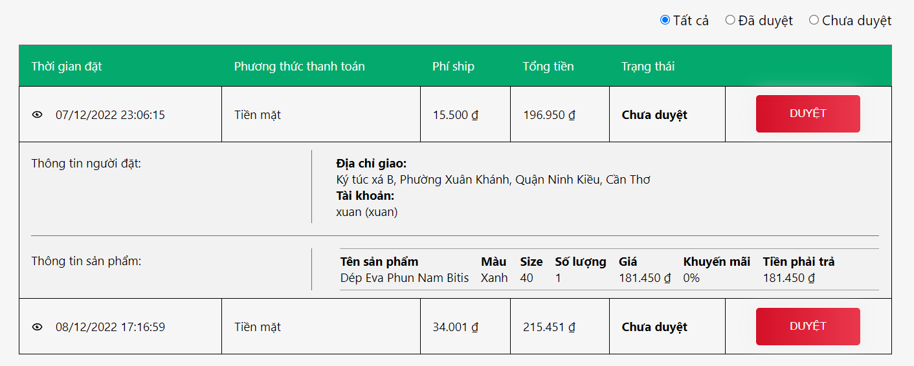

1. Giao diện duyệt đơn hàng

Chức năng này cho phép quản trị viên duyệt một đơn hàng của khách hàng sau khi người đó đặt hàng thông qua chức năng thanh toán ở phía giao diện của khách hàng.

Người sử dụng có thể lọc đơn hàng đã duyệt hoặc chưa duyệt, xem chi tiết đơn hàng bằng cách ấn vào biểu tượng có hình mắt và duyệt một đơn hàng bằng cách click vào nút “Duyệt”. Sau khi quản trị viên duyệt một đơn hàng, một email sẽ được gửi vào địa chỉ mail của người đặt đơn hàng đó để thông báo cho họ biết là đơn hàng đã được duyệt.

* + 1. Giao diện quản lý tài khoản người dùng

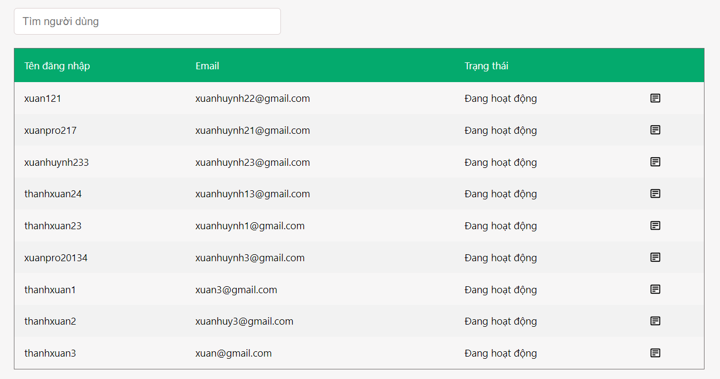

1. Giao diện quản lý tài khoản

Giao diện quản lý tài khoản cho phép quản trị viên xem các tài khoản người dùng đã đăng ký và tìm kiếm người dùng theo từ khoá bất kỳ, thông qua giao diện này, quản trị viên có thể truy cập đến giao diện thông tin chi tiết tài khoản người dùng.

Ngoài ra hệ thống còn cung cấp một API để tạo tài khoản admin. Quản trị viên có thể sử dụng phần mềm Postman để gọi tới API này. Thông qua một chuỗi bí mật đính kèm trong chuỗi dữ liệu json gửi đi, một tài khoản với quyền admin có thể được tạo.

* + 1. Giao diện thông tin chi tiết tài khoản người dùng

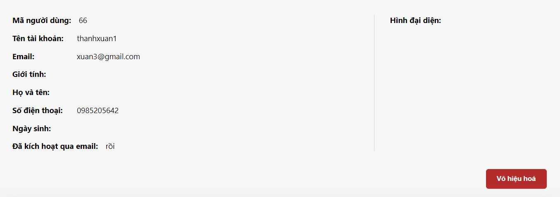

1. Giao diện xem thông tin tài khoản

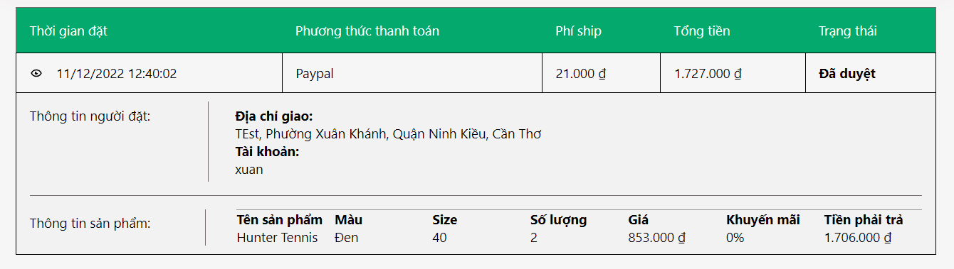

1. Giao diện xem thông tin đơn đặt của tài khoản

Giao diện này cho phép quản trị viên xem thông tin chi tiết tài khoản của một người dùng, xem thông tin lịch sử đơn đặt hàng của tài khoản đó và cho phép quản trị viên vô hiệu hoá tài khoản này trong trường hợp phát hiện tài khoản này có hành vi vi phạm quy định của cửa hàng. Khi quản trị viên vô hiệu hoá tài khoản của một người dùng, một email sẽ được gửi tới người dùng đó để thông báo cho người dùng biết là tài khoản đã bị vô hiệu hoá. Nếu tài khoản đã bị vô hiệu hoá thì nút “Vô hiệu hoá” sẽ được thay thế bằng nút “Tái kích hoạt”. Quản trị viên có thể kích hoạt lại tài khoản của người dùng thông qua nút này trong trường hợp người dùng liên hệ với quản trị viên qua email của cửa hàng và đã xác nhận đây là một nhầm lẫn.

* + 1. Giao diện thống kê doanh thu

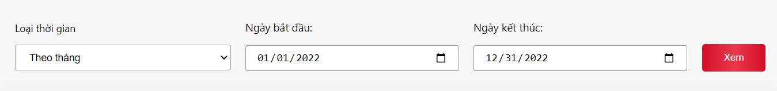

1. Giao diện chọn thời gian để lọc doanh thu



1. Giao diện thống kê số đơn hàng và tổng doanh thu

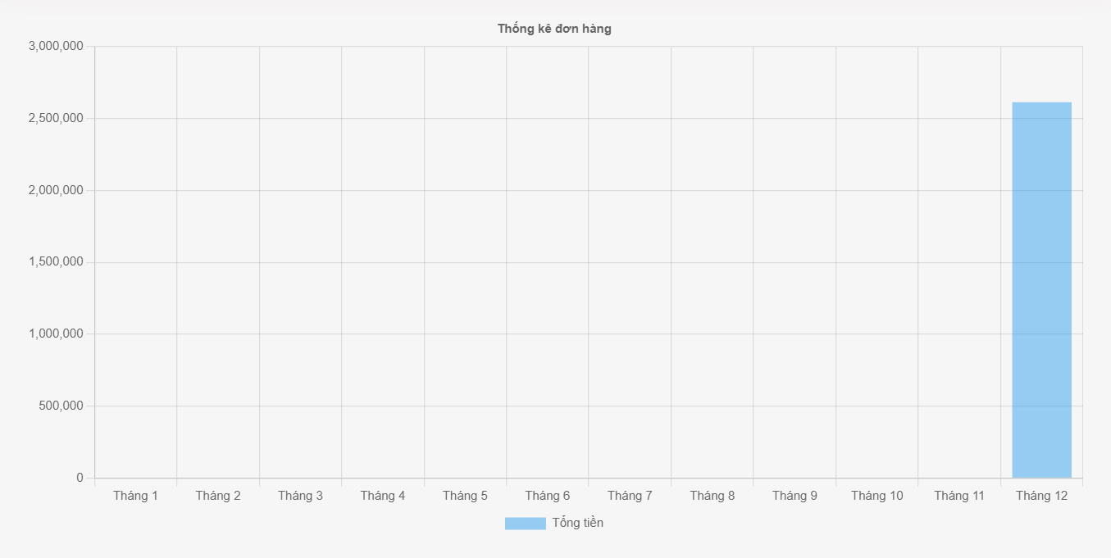

1. Biểu đồ thống kê doanh thu

Chức năng này cho phép quản trị viên xem tổng số tiền của các đơn hàng được đặt trong khoảng thời gian xác định. Có ba lựa chọn cho người dùng là thống kê theo năm, theo tháng và theo ngày.

* + 1. Giao diện thống kê sản phẩm bán chạy

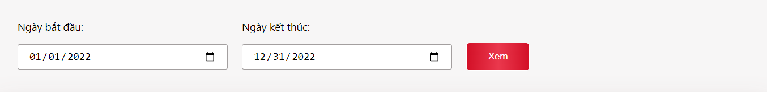

1. Giao diện chọn thời gian để lọc sản phẩm bán chạy

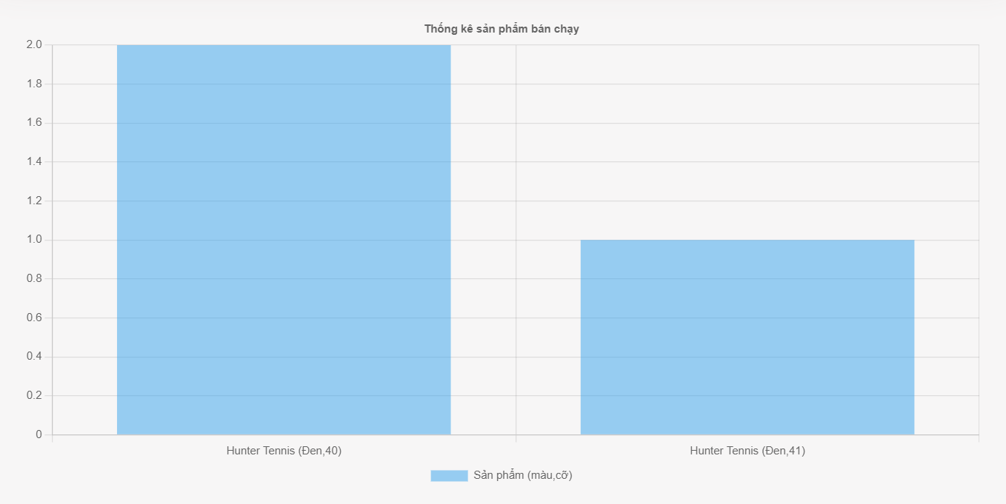

1. Biểu đồ thống kê sản phẩm bán chạy

Chức năng này cho phép quản trị viên xem tối đa mười sản phẩm bán chạy nhất cùng với số lượng bán được trong khoảng thời gian đó.

1. KIỂM THỬ VÀ ĐÁNH GIÁ

TC: thành công

TB: Thất bại

* 1. Kiểm thử chức năng đăng ký tài khoản

|  |  |  |  |  |  |
| --- | --- | --- | --- | --- | --- |
| STT | Mô tả kiểm thử | Kịch bản kiểm thử | Kết quả mong đợi | Kết quả kiểm thử | Trạng thái |
| 1 | Kiểm thử tất cả dữ liệu nhập vào | 1. Nhập đầu vào:  * Tên tài khoản: <rỗng> * Số điện thoại: <rỗng> * Email: <rỗng> * Mật khẩu: <rỗng> * Nhập lại mật khẩu: <rỗng>  1. Ấn nút đăng ký | Màn hình thông báo lỗi các lỗi phía dưới input tương ứng:  Tài khoản phải có ít nhất 8 ký tự và không chứa ký tự đặc biệt  Sai định dạng điện thoại  Sai định dạng email  Mật khẩu phải có ít nhất 1 chữ in, 1 chữ thường, 1 số và có ít nhất 8 ký tự | Màn hình thông báo lỗi các lỗi phía dưới input tương ứng:  Tài khoản phải có ít nhất 8 ký tự và không chứa ký tự đặc biệt  Sai định dạng điện thoại  Sai định dạng email  Mật khẩu phải có ít nhất 1 chữ in, 1 chữ thường, 1 số và có ít nhất 8 ký tự | TC |
| 2 | Kiểm thử email đã tồn tại | 1. Nhập đầu vào với một email đã tồn tại trong hệ thống:  * Tên tài khoản: thanhxuan22 * Số điện thoại: 0985205642 * Email: xuanhuynh233@gmail.com * Mật khẩu: Xxuanhuynh217 * Nhập lại mật khẩu: Xxuanhuynh217  1. Ấn nút đăng ký | Màn hình hiện thông báo lỗi: Email đã tồn tại | Màn hình hiện thông báo lỗi: Email đã tồn tại | TC |
| 3 | Kiểm thử tên tài khoản tồn tại | 1. Nhập đầu vào với một tên đã tồn tại trong hệ thống:  * Tên tài khoản: thanhxuan22 * Số điện thoại: 0985205642 * Email: xuanhuynh233@gmail.com * Mật khẩu: Xxuanhuynh217 * Nhập lại mật khẩu: Xxuanhuynh217  1. Ấn nút đăng ký | Màn hình hiện thông báo lỗi: Tên tài khoản đã tồn tại | Màn hình hiện thông báo lỗi: Tên tài khoản đã tồn tại | TC |
| 4 | Kiểm thử mật khẩu khớp nhau | 1. Nhập đầu vào:  * Tên tài khoản: thanhxuan22 * Số điện thoại: 0985205642 * Email: xuanhuynh233@gmail.com * Mật khẩu: Xxuanhuynh217 * Nhập lại mật khẩu: Xxuanhuynh218  1. Ấn nút đăng ký | Màn hình thông báo lỗi các lỗi phía dưới input nhập lại mật khẩu: Mật khẩu không khớp | Màn hình thông báo lỗi các lỗi phía dưới input nhập lại mật khẩu: Mật khẩu không khớp | TC |

1. Bảng kiểm thử chức năng đăng ký tài khoản
   1. Kiểm thử chức năng đăng nhập phía client

|  |  |  |  |  |  |
| --- | --- | --- | --- | --- | --- |
| STT | Mô tả kiểm thử | Kịch bản kiểm thử | Kết quả mong đợi | Kết quả kiểm thử | Trạng thái |
| 1 | Kiểm thử tất cả dữ liệu nhập vào | 1. Nhập đầu vào:  * Tên tài khoản: <rỗng> * Mật khẩu: <rỗng>  1. Ấn nút đăng nhập | Màn hình thông báo lỗi các lỗi phía dưới input tương ứng:  Tài khoản không được để trống  Mật khẩu không được để trống | Màn hình thông báo lỗi các lỗi phía dưới input tương ứng:  Tài khoản không được để trống  Mật khẩu không được để trống | TC |
| 3 | Kiểm thử đăng nhập bằng tài khoản | 1. Nhập đầu vào:  * Tên tài khoản: thanhxuan22 * Mật khẩu: Xxuanhuynh217  1. Ấn nút đăng nhập | Hệ thống chuyển hướng đến trang chủ, nút đăng nhập trên header được thay bằng hình đại diện và tên tài khoản | Hệ thống chuyển hướng đến trang chủ, nút đăng nhập trên header được thay bằng hình đại diện và tên tài khoản | TC |
| 4 | Kiểm thử đăng nhập bằng email | 1. Nhập đầu vào:  * Tên tài khoản: xuanhuynh233@gmail.com * Mật khẩu: Xxuanhuynh217  1. Ấn nút đăng nhập | Hệ thống chuyển hướng đến trang chủ, nút đăng nhập trên header được thay bằng hình đại diện và tên tài khoản | Hệ thống chuyển hướng đến trang chủ, nút đăng nhập trên header được thay bằng hình đại diện và tên tài khoản | TC |
| 5 | Kiểm thử đăng nhập sai thông tin tài khoản | 1. Nhập đầu vào:  * Tên tài khoản: axyz * Mật khẩu: Xxuanhuynh217  1. Ấn nút đăng nhập | Màn hình thông báo lỗi “Không tìm thấy tài khoản” | Màn hình thông báo lỗi “Không tìm thấy tài khoản” | TC |
| 6 | Kiểm thử đăng nhập sai thông tin mật khẩu | 1. Nhập đầu vào:  * Tên tài khoản: thanhxuan22 * Mật khẩu: Xxuanhuynh217  1. Ấn nút đăng nhập | Màn hình thông báo lỗi “Sai tên tài khoản hoặc mật khẩu” | Màn hình thông báo lỗi “Sai tên tài khoản hoặc mật khẩu” | TC |
| 7 | Kiểm thử đăng nhập tài khoản chưa kích hoạt | 1. Nhập đầu vào:  * Tên tài khoản: thanhxuan22 * Mật khẩu: Xxuanhuynh217  1. Ấn nút đăng nhập | Màn hình thông báo lỗi tài khoản chưa kích hoạt và hiện đường link nhập email để kích hoạt lại | Màn hình thông báo lỗi tài khoản chưa kích hoạt và hiện đường link nhập email để kích hoạt lại | TC |

1. Bảng kiểm thử chức năng đăng nhập phía client
   1. Kiểm thử chức năng quên mật khẩu

|  |  |  |  |  |  |
| --- | --- | --- | --- | --- | --- |
| STT | Mô tả kiểm thử | Kịch bản kiểm thử | Kết quả mong đợi | Kết quả kiểm thử | Trạng thái |
| 1 | Kiểm thử dữ liệu email nhập vào | Nhập đầu vào: xuanhuynh@@gmail.com | Hệ thống thông báo lỗi email sai định dạng | Hệ thống thông báo lỗi email sai định dạng | TC |
| 2 | Kiểm thử chức năng quên mật khẩu | 1. Click vào đường dẫn quên mật khẩu trên màn hình đăng nhập 2. Nhập email của tài khoản bị quên mật khẩu 3. Ấn nút tiếp tục 4. Vào hộp email vừa nhập để kiểm tra 5. Click vào đường dẫn được đính kèm trong email 6. Đăng nhập với mật khẩu mới | Nhận được một email đặt lại mật khẩu kèm đường link để hướng tới trang đặt lại mật khẩu  Khi click vào đường dẫn hệ thống hiển thị một màn hình cho phép người dùng đặt lại mật khẩu  Sau khi đổi mật khẩu có thể đăng nhập lại với mật khẩu mới | Nhận được một email đặt lại mật khẩu kèm đường link để hướng tới trang đặt lại mật khẩu  Khi click vào đường dẫn hệ thống hiển thị một màn hình cho phép người dùng đặt lại mật khẩu  Có thể đăng nhập lại với mật khẩu mới | TC |

1. Bảng kiểm thử chức năng quên mật khẩu
   1. Kiểm thử giao diện trang chủ

|  |  |  |  |  |  |
| --- | --- | --- | --- | --- | --- |
| STT | Mô tả kiểm thử | Kịch bản kiểm thử | Kết quả mong đợi | Kết quả kiểm thử | Trạng thái |
| 1 | Kiểm thử dữ liệu hiển thị ở trang chủ và menu của trang chủ | 1. Truy cập vào trang chủ 2. Scroll trang chủ xuống phía dưới | Trang chủ hiện ra banner, tối đa mười sản phẩm bán chạy nhất, tối đa mười sản phẩm giảm giá nhiều nhất | Trang chủ hiện ra banner, tối đa mười sản phẩm bán chạy nhất, tối đa mười sản phẩm giảm giá nhiều nhất | TC |

1. Bảng kiểm thử giao diện trang chủ
   1. Kiểm thử header ở giao diện cho khách hàng

|  |  |  |  |  |  |
| --- | --- | --- | --- | --- | --- |
| STT | Mô tả kiểm thử | Kịch bản kiểm thử | Kết quả mong đợi | Kết quả kiểm thử | Trạng thái |
| 1 | Kiểm thử chức năng tìm kiếm trên header | 1. Nhập “bitis” vào input 2. Ấn nút tìm kiếm | Hệ thống chuyển hướng đến trang sản phẩm và hiển thị các sản phẩm có “bitis” trong thông tin | Hệ thống chuyển hướng đến trang sản phẩm và hiển thị các sản phẩm có “bitis” trong thông tin | TC |
| 2 | Kiểm thử menu trên header | Ấn vào “Nam” trên thanh menu header | Hệ thống chuyển hướng đến trang sản phẩm và hiển thị các thông tin sản phẩm dành cho “Nam” | Hệ thống chuyển hướng đến trang sản phẩm và hiển thị các thông tin sản phẩm dành cho “Nam” | TC |
| 3 | Kiểm thử giỏ hàng trên header | Ấn vào biểu tượng giỏ hàng trên header | Hệ thống chuyển hướng đến trang giỏ hàng và hiện thông tin giỏ hàng | Hệ thống chuyển hướng đến trang giỏ hàng và hiện thông tin giỏ hàng | TC |

1. Bảng kiểm thử header ở giao diện cho khách hàng
   1. Kiểm thử giao diện sản phẩm

|  |  |  |  |  |  |
| --- | --- | --- | --- | --- | --- |
| STT | Mô tả kiểm thử | Kịch bản kiểm thử | Kết quả mong đợi | Kết quả kiểm thử | Trạng thái |
| 1 | Kiểm thử chức năng lọc sản phẩm ở trang sản phẩm | 1. Ấn vào thể loại “Nam” 2. Ấn vào danh mục sản phẩm “Giày thể thao” 3. Ấn vào nhãn hiệu “Nike” 4. Ấn vào icon có màu đen 5. Ấn vào cỡ 39,40 | Hệ thống hiển thị các sản phẩm dành cho nam, danh mục là giày thể thao và có nhãn hiệu là Nike, màu đen và cỡ 39 bao gồm: Jordan Delta 3 Mid, Nike Air Max TW, NikeCourt Legacy Suede, Nike SuperRep Go 3 Next Nature Flyknit | Hệ thống hiển thị các sản phẩm: Jordan Delta 3 Mid, Nike Air Max TW, NikeCourt Legacy Suede, Nike SuperRep Go 3 Next Nature Flyknit | TC |
| 2 | Kiểm thử chức năng lọc sản phẩm theo giá tăng dần | Chọn combobox có giá trị là  “sắp xếp theo: giá thấp đến cao” | Màn hình hiển thị sản phẩm có giá từ thấp đến cao | Màn hình hiển thị sản phẩm có giá từ thấp đến cao | TC |
| 3 | Kiểm thử chức năng lọc sản phẩm theo giá giảm dần | Chọn combobox có giá trị là  “sắp xếp theo: giá cao đến thấp” | Màn hình hiển thị sản phẩm có giá từ cao đến thấp | Màn hình hiển thị sản phẩm có giá từ cao đến thấp | TC |

1. Bảng kiểm thử giao diện sản phẩm
   1. Kiểm thử giao diện sản phẩm chi tiết phía khách hàng

|  |  |  |  |  |  |
| --- | --- | --- | --- | --- | --- |
| STT | Mô tả kiểm thử | Kịch bản kiểm thử | Kết quả mong đợi | Kết quả kiểm thử | Trạng thái |
| 1 | Kiểm thử xem sản phẩm với màu khác | Click vào icon có màu đen trên màn hình trong mục chọn màu | Màn hình hiển thị các size sẵn có của sản phẩm màu đen  Màn hình hiển thị hình ảnh của sản phẩm có màu đen | Màn hình hiển thị các size sẵn có của sản phẩm màu đen  Màn hình hiển thị hình ảnh của sản phẩm có màu đen | TC |
| 2 | Kiểm thử thông tin mô tả, giới tính, thể loại, nhà cung cấp, màu, size và tồn kho | 1. Scroll xuống phía dưới 2. Kiểm tra thông tin chi tiết sản phẩm | Màn hình hiển thị thông tin chi tiết của sản phẩm bao gồm mô tả, giới tính, thể loại, nhà cung cấp, màu, size và tồn kho | Màn hình hiển thị thông tin chi tiết của sản phẩm bao gồm mô tả, giới tính, thể loại, nhà cung cấp, màu, size và tồn kho | TC |
| 3 | Kiểm thử chức năng thêm sản phẩm vào giỏ hàng | Ấn vào nút thêm vào giỏ | Màn hình hiển thị thông báo thêm thành công  Biểu tưởng giỏ hàng trên header cập nhật lại số lượng sản phẩm trong giỏ | Màn hình hiển thị thông báo thêm thành công  Biểu tưởng giỏ hàng trên header cập nhật lại số lượng sản phẩm trong giỏ | TC |
| 4 | Kiểm thử chức năng thêm sản phẩm vào giỏ hàng khi số lượng tồn kho nhỏ hơn số lượng sản phẩm trong giỏ hàng | Chọn sản phẩm có số lượng tồn kho là 1  Ấn vào nút thêm vào giỏ  Ấn vào nút thêm vào giỏ | Màn hình hiển thị thông báo “Thêm sản phẩm vào giỏ thành công” vào lần đầu  Màn hình hiển thị thông báo “Không thể thêm sản phẩm vượt quá số lượng tồn kho” vào lần 2 | Màn hình hiển thị thông báo “Thêm sản phẩm vào giỏ thành công” vào lần đầu  Màn hình hiển thị thông báo “Không thể thêm sản phẩm vượt quá số lượng tồn kho” vào lần 2 | TC |

1. Bảng kiểm thử giao diện sản phẩm chi tiết phía khách hàng
   1. Kiểm thử giao diện giỏ hàng

|  |  |  |  |  |  |
| --- | --- | --- | --- | --- | --- |
| STT | Mô tả kiểm thử | Kịch bản kiểm thử | Kết quả mong đợi | Kết quả kiểm thử | Trạng thái |
| 1 | Kiểm thử thay đổi size sản phẩm trong giỏ hàng | Ấn vào combobox size để đổi sản phẩm Hunter Tennis có trong giỏ hàng từ size 40 của màu đen sang 41 của màu đen | Sản phẩm Hunter Tennis có trong giỏ hàng được đổi thành màu đen với size 41  Màn hình hiển thị lại giá mới và thông tin của Hunter Tennis có màu đen với size 41 | Sản phẩm Hunter Tennis có trong giỏ hàng được đổi thành màu đen với size 41  Giá mới và thông tin của Hunter Tennis có màu đen với size 41 được hiển thị | TC |
| 2 | Kiểm thử xoá sản phẩm trong giỏ hàng | Ấn vào biểu tượng thùng rác ứng với sản phẩm Hunter Tennis màu đen size 40 có trong giỏ hàng | Màn hình hiển thị lại giỏ hàng với sản phẩm Hunter Tennis màu đen size 40 đã bị xoá | Màn hình hiển thị lại giỏ hàng với sản phẩm Hunter Tennis màu đen size 40 đã bị xoá | TC |
| 3 | Kiểm thử tăng số lượng của một sản phẩm trong giỏ hàng | Ấn vào nút có biểu tượng “+” của cột số lượng | Số lượng của sản phẩm trong giỏ hàng được chọn tăng lên 1 | Số lượng của sản phẩm trong giỏ hàng được chọn tăng lên 1 | TC |
| 4 | Kiểm thử tăng số lượng của một sản phẩm trong giỏ hàng khi vượt quá số lượng tồn kho | Ấn vào nút có biểu tượng “+” của cột số lượng | Màn hình hiển thị thông báo lỗi “Không thể thêm sản phẩm vượt quá số lượng tồn kho” | Màn hình hiển thị thông báo lỗi “Không thể thêm sản phẩm vượt quá số lượng tồn kho” | TC |
| 5 | Kiểm thử giảm số lượng của một sản phẩm trong giỏ hàng | Ấn vào nút có biểu tượng “-” của cột số lượng | Số lượng của sản phẩm được chọn trong giỏ hàng giảm đi 1 | Số lượng của sản phẩm được chọn trong giỏ hàng giảm đi 1 | TC |
| 6 | Kiểm thử giảm số lượng của một sản phẩm trong giỏ hàng khi số lượng bằng 1 | Ấn vào nút có biểu tượng “-” của cột số lượng khi số lượng của sản phẩm trong giỏ được chọn bằng 1 | Màn hình hiển thị thông báo lỗi “Số lượng không được nhỏ hơn 1” | Màn hình hiển thị thông báo lỗi “Số lượng không được nhỏ hơn 1” | TC |
| 7 | Kiểm thử thay đổi số lượng bằng cách nhập số lượng vào input | Nhập ‘a’ vào input số lượng của sản phẩm | Màn hình hiển thị thông báo lỗi ”Giá trị không hợp lệ!” | Màn hình hiển thị thông báo lỗi ”Giá trị không hợp lệ!” | TC |
| 8 | Kiểm thử thay đổi số lượng bằng cách nhập số lượng vào input | Nhập ‘-2’ vào input số lượng của sản phẩm | Màn hình hiển thị thông báo lỗi “Số lượng không được nhỏ hơn 1” | Màn hình hiển thị thông báo lỗi “Số lượng không được nhỏ hơn 1” | TC |
| 9 | Kiểm thử thay đổi số lượng bằng cách nhập số lượng vào input lớn hơn số lượng tồn kho | Nhập ‘1000’ vào input số lượng của sản phẩm | Màn hình hiển thị thông báo lỗi “Số lượng không được vượt quá giới hạn tồn kho” | Màn hình hiển thị thông báo lỗi “Số lượng không được vượt quá giới hạn tồn kho” | TC |
| 10 | Kiểm thử nút thanh toán khi chưa đăng nhập | Ấn vào nút thanh toán | Màn hình hiển thị lỗi “Bạn phải đăng nhập để thực hiện thanh toán” | Màn hình hiển thị lỗi “Bạn phải đăng nhập để thực hiện thanh toán” | TC |
| 11 | Kiểm thử nút thanh toán khi đã đăng nhập và đã có sản phẩm trong giỏ hàng | Ấn vào nút thanh toán | Hệ thống chuyển sang trang thanh toán | Hệ thống chuyển sang trang thanh toán | TC |
| 12 | Kiểm thử nút thanh toán khi đã đăng nhập và chưa có sản phẩm trong giỏ hàng | Ấn vào nút thanh toán | Màn hình hiển thị lỗi “Không có sản phẩm nào trong giỏ hàng!” | Màn hình hiển thị lỗi “Không có sản phẩm nào trong giỏ hàng!” | TC |
| 13 | Kiểm thử thanh toán khi tài khoản chưa có địa chỉ | Ấn vào nút thanh toán | Hệ thống chuyển sang trang quản lý địa chỉ với dòng thông báo “Bạn phải cập nhật địa chỉ trước khi thanh toán” | Hệ thống chuyển hướng sang trang quản lý địa chỉ với dòng thông báo “Bạn phải cập nhật địa chỉ trước khi thanh toán” | TC |

1. Bảng kiểm thử giao diện giỏ hàng
   1. Kiểm thử giao diện thanh toán

|  |  |  |  |  |  |
| --- | --- | --- | --- | --- | --- |
| STT | Mô tả kiểm thử | Kịch bản kiểm thử | Kết quả mong đợi | Kết quả kiểm thử | Trạng thái |
| 1 | Kiểm thử thay đổi địa chỉ khi thanh toán | 1. Ấn vào “thay đổi” trong phần chọn địa chỉ 2. Chọn một địa chỉ khác | Phí giao hàng và phương thức giao hàng được cập nhật lại | Phí giao hàng và phương thức giao hàng được cập nhật lại | TC |
| 2 | Kiểm thử thay đổi phương thức vận chuyển | 1. Ấn vào “thay đổi” trong phần chọn phương thức vận chuyển 2. Chọn một phương thức vận chuyển khác | Phí giao hàng được cập nhật lại | Phí giao hàng được cập nhật lại | TC |
| 3 | Kiểm thử chức năng thanh toán bằng tiền mặt | Ấn vào nút đặt hàng | Hệ thống chuyển người dùng về trang chủ  Một email được gửi tới địa chỉ của email của người dùng thông báo đặt hàng thành công | Hệ thống chuyển người dùng về trang chủ  Nhận được email thông báo đặt hàng thành công | TC |
| 4 | Kiểm thử chức năng thanh toán bằng Paypal | 1. Chọn phương thức có chữ “Paypal” trong phương thức thanh toán 2. Ấn vào nút PayPal 3. Ấn vào nút đặt hàng | Giao diện thanh toán bằng Paypal hiện lên  Hệ thống chuyển người dùng về trang chủ khi thanh toán thành công  Một email được gửi tới địa chỉ của email của người dùng thông báo đặt hàng thành công | Giao diện thanh toán bằng Paypal hiện lên  Hệ thống chuyển người dùng về trang chủ khi thanh toán thành công  Nhận được email thông báo đặt hàng thành công | TC |

1. Bảng kiểm thử giao diện thanh toán
   1. Kiểm thử chức năng thay đổi thông tin tài khoản

|  |  |  |  |  |  |
| --- | --- | --- | --- | --- | --- |
| STT | Mô tả kiểm thử | Kịch bản kiểm thử | Kết quả mong đợi | Kết quả kiểm thử | Trạng thái |
| 1 | Kiểm thử thay đổi thông tin tài khoản | 1. Nhập đầu vào:  * Họ: Huỳnh * Tên: Thanh Xuân * Chọn ngày sinh: 11/11/2000  1. Chọn ảnh đại diện mới | Họ và tên của người dùng được cập nhật lại  Header hiển thị lại ảnh đại diện thu nhỏ vừa mới cập nhật | Họ và tên của người dùng được cập nhật lại  Header hiển thị lại ảnh đại diện thu nhỏ vừa mới cập nhật | TC |

1. Bảng kiểm thử chức năng thay đổi thông tin tài khoản
   1. Kiểm thử chức năng quản lý địa chỉ

|  |  |  |  |  |  |
| --- | --- | --- | --- | --- | --- |
| STT | Mô tả kiểm thử | Kịch bản kiểm thử | Kết quả mong đợi | Kết quả kiểm thử | Trạng thái |
| 1 | Kiểm thử đặt địa chỉ mặc định | Ấn vào nút “Đặt làm mặc định” | Địa chỉ mới được chọn được đặt làm mặc định | Địa chỉ mới được chọn được đặt làm mặc định | TC |
| 2 | Kiểm thử chức năng thêm địa chỉ | Ấn vào nút “Thêm địa chỉ”  Nhập họ tên: Huỳnh Thanh Xuân  Nhập số điện thoại liên lạc: 0985205642  Nhập địa chỉ cụ thể: 20, Đường Dương Tự Quán  Chọn tỉnh là Hồ Chí Minh  Chọn quận là quận 1  Chọn phường là phường Bến Nghé  Ấn nút lưu | Hệ thống đưa người dùng quay lại trang xem địa chỉ  Địa chỉ vừa thêm được hiển thị | Hệ thống đưa người dùng quay lại trang xem địa chỉ  Địa chỉ vừa thêm được hiển thị | TC |
| 3 | Kiểm thử chức năng thêm địa chỉ khi nhập sai định dạng số điện thoại | Ấn vào nút “Thêm địa chỉ”  Nhập họ tên: Huỳnh Thanh Xuân  Nhập số điện thoại liên lạc: abc  Nhập địa chỉ cụ thể: 20, Đường Dương Tự Quán  Chọn tỉnh là Hồ Chí Minh  Chọn quận là quận 1  Chọn phường là phường Bến Nghé  Ấn nút lưu | Màn hình hiển thị lỗi “SDT không hợp lệ” | Màn hình hiển thị lỗi “SDT không hợp lệ” | TC |
| 4 | Kiểm thử chức năng thêm địa chỉ khi không nhập địa chỉ chi tiết | Ấn vào nút “Thêm địa chỉ”  Nhập họ tên: Huỳnh Thanh Xuân  Nhập số điện thoại liên lạc: abc  Nhập địa chỉ cụ thể: <rỗng>  Chọn tỉnh là Hồ Chí Minh  Chọn quận là quận 1  Chọn phường là phường Bến Nghé  Ấn nút lưu | Màn hình hiển thị lỗi “Địa chỉ chi tiết không được bỏ trống!” | Màn hình hiển thị lỗi “Địa chỉ chi tiết không được bỏ trống!” | TC |
| 5 | Kiểm thử chức năng sửa địa chỉ | Ấn vào biểu tượng có hình cây bút của địa chỉ được chọn  Chọn tỉnh là Cần Thơ  Chọn quận là quận Ninh Kiều  Chọn phường là phường Xuân Khánh  Ấn nút lưu | Hệ thống đưa người dùng quay lại trang xem địa chỉ  Địa chỉ vừa chỉnh sửa được thay đổi | Hệ thống đưa người dùng quay lại trang xem địa chỉ  Địa chỉ vừa chỉnh sửa được thay đổi | TC |
| 6 | Kiểm thử chức năng xoá địa chỉ | Ấn vào biểu tượng thùng rác của địa chỉ được chọn | Màn hình hiển thị lại danh sách địa chỉ không chứa địa chỉ vừa xoá | Màn hình hiển thị lại danh sách địa chỉ không chứa địa chỉ vừa xoá | TC |

1. Bảng kiểm thử chức năng quản lý địa chỉ
   1. Kiểm thử chức năng xem lịch sử mua hàng

|  |  |  |  |  |  |
| --- | --- | --- | --- | --- | --- |
| STT | Mô tả kiểm thử | Kịch bản kiểm thử | Kết quả mong đợi | Kết quả kiểm thử | Trạng thái |
| 1 | Kiểm thử dữ liệu của lịch sử mua hàng | Ấn vào nút “Đơn mua” | Màn hình hiển thị thông tin chi tiết lịch sử mua hàng và trạng thái của các đơn hàng | Màn hình hiển thị thông tin chi tiết lịch sử mua hàng và trạng thái của các đơn hàng | TC |

1. Bảng kiểm thử chức năng xem lịch sử mua hàng
   1. Kiểm thử chức năng đăng nhập phía quản trị viên

|  |  |  |  |  |  |
| --- | --- | --- | --- | --- | --- |
| STT | Mô tả kiểm thử | Kịch bản kiểm thử | Kết quả mong đợi | Kết quả kiểm thử | Trạng thái |
| 1 | Kiểm thử đăng nhập | Nhập tài khoản và mật khẩu có quyền “admin”  Ấn vào nút đăng nhập | Hệ thống chuyển hướng sang trang quản lý sản phẩm | Hệ thống chuyển hướng sang trang quản lý sản phẩm | TC |
| 2 | Kiểm thử đăng nhập | Nhập tài khoản và mật khẩu có quyền “user”  Ấn vào nút đăng nhập | Hệ thống chuyển hướng sang trang lỗi | Hệ thống chuyển hướng sang trang lỗi | TC |

1. Bảng kiểm thử chức năng đăng nhập phía quản trị viên
   1. Kiểm thử chức năng thêm sản phẩm

|  |  |  |  |  |  |
| --- | --- | --- | --- | --- | --- |
| STT | Mô tả kiểm thử | Kịch bản kiểm thử | Kết quả mong đợi | Kết quả kiểm thử | Trạng thái |
| 1 | Kiểm thử chức năng thêm sản phẩm mới | Nhập tên sản phẩm: Nike ABC  Nhập giá: 100000  Chọn thể loại: Giày thể thao  Chọn nhà phân phối: Bitis  Chọn giới tính: Nam  Tải lên file ảnh đại diện  Nhập mô tả: Giày loại mới  Chọn màu: đen, trắng  Chọn size cho màu đen: 41,42  Chọn size cho màu trắng: 41,42,43  Nhập số lượng cho sản phẩm màu đen size 41: 10  Nhập số lượng cho sản phẩm màu đen size 42: 10  Nhập số lượng cho sản phẩm màu trắng size 41: 12  Nhập số lượng cho sản phẩm màu trắng size 42: 13  Nhập số lượng cho sản phẩm màu trắng size 43: 14  Tải lên các ảnh cho sản phẩm màu đen  Tải lên các ảnh cho sản phẩm màu trắng  Ấn nút lưu | Hệ thống chuyển hướng sang trang quản lý sản phẩm  Sản phẩm mới với thông tin nhập vào được hiển thị ở trang quản lý sản phẩm | Hệ thống chuyển hướng sang trang quản lý sản phẩm  Sản phẩm mới với thông tin nhập vào được hiển thị ở trang quản lý sản phẩm | TC |
| 2 | Kiểm thử chức năng thêm sản phẩm khi nhập giá sai định dạng | Nhập tên sản phẩm: Nike ABC  Nhập giá: abc  Chọn thể loại: Giày thể thao  Chọn nhà phân phối: Bitis  Chọn giới tính: Nam  Tải lên file ảnh đại diện  Nhập mô tả: Giày loại mới  Chọn màu: đen, trắng  Chọn size cho màu đen: 41,42  Chọn size cho màu trắng: 41,42,43  Nhập số lượng cho sản phẩm màu đen size 41: 10  Nhập số lượng cho sản phẩm màu đen size 42: 10  Nhập số lượng cho sản phẩm màu trắng size 41: 12  Nhập số lượng cho sản phẩm màu trắng size 42: 13  Nhập số lượng cho sản phẩm màu trắng size 43: 14  Tải lên các ảnh cho sản phẩm màu đen  Tải lên các ảnh cho sản phẩm màu trắng  Ấn nút lưu | Màn hình hiển thị thông báo lỗi “Giá không hợp lệ!” | Màn hình hiển thị thông báo lỗi “Giá không hợp lệ!” | TC |
| 3 | Kiểm thử chức năng thêm sản phẩm khi không tải ảnh đại diện | Nhập tên sản phẩm: Nike ABC  Nhập giá: 100000  Chọn thể loại: Giày thể thao  Chọn nhà phân phối: Bitis  Chọn giới tính: Nam  Không tải lên file ảnh đại diện  Nhập mô tả: Giày loại mới  Chọn màu: đen, trắng  Chọn size cho màu đen: 41,42  Chọn size cho màu trắng: 41,42,43  Nhập số lượng cho sản phẩm màu đen size 41: 10  Nhập số lượng cho sản phẩm màu đen size 42: 10  Nhập số lượng cho sản phẩm màu trắng size 41: 12  Nhập số lượng cho sản phẩm màu trắng size 42: 13  Nhập số lượng cho sản phẩm màu trắng size 43: 14  Tải lên các ảnh cho sản phẩm màu đen  Tải lên các ảnh cho sản phẩm màu trắng  Ấn nút lưu | Màn hình hiển thị thông báo lỗi “Bạn chưa nhập ảnh hoặc số lượng sản phẩm!” | Màn hình hiển thị thông báo lỗi “Bạn chưa nhập ảnh hoặc số lượng sản phẩm!” | TC |
| 4 | Kiểm thử chức năng thêm sản phẩm khi không tải ảnh cho sản phẩm cùng màu | Nhập tên sản phẩm: Nike ABC  Nhập giá: 100000  Chọn thể loại: Giày thể thao  Chọn nhà phân phối: Bitis  Chọn giới tính: Nam  Tải lên file ảnh đại diện  Nhập mô tả: Giày loại mới  Chọn màu: đen, trắng  Chọn size cho màu đen: 41,42  Chọn size cho màu trắng: 41,42,43  Nhập số lượng cho sản phẩm màu đen size 41: 10  Nhập số lượng cho sản phẩm màu đen size 42: 10  Nhập số lượng cho sản phẩm màu trắng size 41: 12  Nhập số lượng cho sản phẩm màu trắng size 42: 13  Nhập số lượng cho sản phẩm màu trắng size 43: 14  Không tải lên các ảnh cho sản phẩm màu đen  Tải lên các ảnh cho sản phẩm màu trắng  Ấn nút lưu | Màn hình hiển thị thông báo lỗi “Bạn chưa nhập ảnh hoặc số lượng sản phẩm!” | Màn hình hiển thị thông báo lỗi “Bạn chưa nhập ảnh hoặc số lượng sản phẩm!” | TC |
| 5 | Kiểm thử chức năng thêm sản phẩm có tên đã tồn tại trong cơ sở dữ liệu | Nhập tên sản phẩm: Nike ABC  Nhập giá: 100000  Tải lên file ảnh đại diện  Chọn thể loại: Giày thể thao  Chọn nhà phân phối: Bitis  Chọn giới tính: Nam  Nhập mô tả: Giày loại mới  Chọn màu: đen, trắng  Chọn size cho màu đen: 41,42  Chọn size cho màu trắng: 41,42,43  Nhập số lượng cho sản phẩm màu đen size 41: 10  Nhập số lượng cho sản phẩm màu đen size 42: 10  Nhập số lượng cho sản phẩm màu trắng size 41: 12  Nhập số lượng cho sản phẩm màu trắng size 42: 13  Nhập số lượng cho sản phẩm màu trắng size 43: 14  Tải lên các ảnh cho sản phẩm màu đen  Tải lên các ảnh cho sản phẩm màu trắng  Ấn nút lưu | Màn hình hiển thị thông báo lỗi “Sản phẩm Nike ABC đã tồn tại! Hãy đến trang chỉnh sửa để chỉnh sửa sản phẩm này!” đồng thời đính kèm một đường link để đi tới trang chỉnh sửa | Màn hình hiển thị thông báo lỗi “Sản phẩm Nike ABC đã tồn tại! Hãy đến trang chỉnh sửa để chỉnh sửa sản phẩm này!” đồng thời đính kèm một đường link để đi tới trang chỉnh sửa | TC |
| 6 | Kiểm thử chức năng thêm sản phẩm khi không nhập số lượng sản phẩm | Nhập tên sản phẩm: Nike ABC  Nhập giá: 100000  Tải lên file ảnh đại diện  Chọn thể loại: Giày thể thao  Chọn nhà phân phối: Bitis  Chọn giới tính: Nam  Nhập mô tả: Giày loại mới  Chọn màu: đen, trắng  Chọn size cho màu đen: 41,42  Chọn size cho màu trắng: 41,42,43  Tải lên các ảnh cho sản phẩm màu đen  Tải lên các ảnh cho sản phẩm màu trắng  Ấn nút lưu | Màn hình hiển thị thông báo lỗi “Bạn chưa nhập ảnh hoặc số lượng sản phẩm!” | Màn hình hiển thị thông báo lỗi “Bạn chưa nhập ảnh hoặc số lượng sản phẩm!” | TC |

1. Bảng kiểm thử chức năng thêm sản phẩm
   1. Kiểm thử chức năng sửa sản phẩm

|  |  |  |  |  |  |
| --- | --- | --- | --- | --- | --- |
| STT | Mô tả kiểm thử | Kịch bản kiểm thử | Kết quả mong đợi | Kết quả kiểm thử | Trạng thái |
| 1 | Kiểm thử chức năng sửa tên sản phẩm | Nhập tên sản phẩm: Nike XYZ  Ấn nút lưu | Hệ thống chuyển hướng sang trang quản lý sản phẩm  Sản phẩm mới với tên đã được chỉnh sửa được hiển thị ở trang quản lý sản phẩm | Hệ thống chuyển hướng sang trang quản lý sản phẩm  Sản phẩm mới với tên đã được chỉnh sửa được hiển thị ở trang quản lý sản phẩm | TC |
| 2 | Kiểm thử chức năng sửa sản phẩm khi nhập giá sai định dạng | Nhập giá: abc  Ấn nút lưu | Màn hình hiển thị thông báo lỗi “Giá không hợp lệ!” | Màn hình hiển thị thông báo lỗi “Giá không hợp lệ!” | TC |
| 3 | Kiểm thử chức năng sửa sản phẩm khi thay đổi giá và mô tả | Nhập giá: 200000  Description: Sản phẩm giày mới  Ấn nút lưu | Hệ thống chuyển hướng sang trang quản lý sản phẩm  Sản phẩm mới với giá và mô tả đã được chỉnh sửa | Hệ thống chuyển hướng sang trang quản lý sản phẩm  Sản phẩm mới với giá và mô tả đã được chỉnh sửa | TC |
| 4 | Kiểm thử chức năng sửa sản phẩm khi xoá bỏ 1 màu | Ấn vào màu đen một lần nữa để xoá  Ấn nút lưu | Hệ thống chuyển hướng sang trang quản lý sản phẩm  Sản phẩm với màu đen bị xoá khỏi thông tin sản phẩm hiện tại | Hệ thống chuyển hướng sang trang quản lý sản phẩm  Sản phẩm với màu đen bị xoá khỏi thông tin sản phẩm hiện tại | TC |
| 5 | Kiểm thử chức năng sửa sản phẩm khi xoá bỏ size của màu cụ thể | Ấn vào size 41 của phần chọn size cho màu đen | Hệ thống chuyển hướng sang trang quản lý sản phẩm  Sản phẩm với màu đen và size 41 bị xoá khỏi thông tin sản phẩm hiện tại | Hệ thống chuyển hướng sang trang quản lý sản phẩm  Sản phẩm với màu đen và size 41 bị xoá khỏi thông tin sản phẩm hiện tại | TC |
| 6 | Kiểm thử chức năng sửa sản phẩm khi thêm một màu mới | Chọn màu chưa được chọn: trắng  Chọn size cho màu trắng: 41,42,43  Nhập số lượng cho sản phẩm màu trắng size 41: 12  Nhập số lượng cho sản phẩm màu trắng size 42: 13  Nhập số lượng cho sản phẩm màu trắng size 43: 14  Tải lên các ảnh cho sản phẩm màu trắng | Hệ thống chuyển hướng sang trang quản lý sản phẩm  Sản phẩm sẽ có thêm thông tin về màu trắng với các size 41,42,43 | Hệ thống chuyển hướng sang trang quản lý sản phẩm  Sản phẩm sẽ có thêm thông tin về màu trắng với các size 41,42,43 | TC |
| 7 | Kiểm thử chức năng sửa sản phẩm khi đổi thể loại | Chọn thể loại: Giày tây | Hệ thống chuyển hướng sang trang quản lý sản phẩm  Sản phẩm được chỉnh sửa đổi thể loại thành giày tây | Hệ thống chuyển hướng sang trang quản lý sản phẩm  Sản phẩm được chỉnh sửa đổi thể loại thành giày tây | TC |
| 8 | Kiểm thử chức năng sửa sản phẩm khi đổi tên trùng với tên sản phẩm khác | Nhập tên: Nike ABC | Màn hình hiển thị thông báo lỗi “Sản phẩm Nike ABC đã tồn tại! Hãy đến trang chỉnh sửa để chỉnh sửa sản phẩm này!” đồng thời đính kèm một đường link để đi tới trang chỉnh sửa | Màn hình hiển thị thông báo lỗi “Sản phẩm Nike ABC đã tồn tại! Hãy đến trang chỉnh sửa để chỉnh sửa sản phẩm này!” đồng thời đính kèm một đường link để đi tới trang chỉnh sửa | TC |

1. Bảng kiểm thử chức năng sửa sản phẩm
   1. Kiểm thử chức năng xoá sản phẩm

|  |  |  |  |  |  |
| --- | --- | --- | --- | --- | --- |
| STT | Mô tả kiểm thử | Kịch bản kiểm thử | Kết quả mong đợi | Kết quả kiểm thử | Trạng thái |
| 1 | Kiểm thử chức năng xoá sản phẩm | Chọn sản phẩm cần xoá  Ấn vào biểu tượng thùng rác  Ấn vào có | Màn hình hiển thị thông báo với xác nhận: “Bạn có chắc chắn xoá”  Màn hình hiển thị lại thông tin các sản phẩm không chứa sản phẩm bị xoá | Màn hình hiển thị thông báo với xác nhận: “Bạn có chắc chắn xoá”  Màn hình hiển thị lại thông tin các sản phẩm không chứa sản phẩm bị xoá | TC |

1. Bảng kiểm thử chức năng xoá sản phẩm
   1. Kiểm thử chức năng tìm kiếm sản phẩm ở trang quản lý sản phẩm

|  |  |  |  |  |  |
| --- | --- | --- | --- | --- | --- |
| STT | Mô tả kiểm thử | Kịch bản kiểm thử | Kết quả mong đợi | Kết quả kiểm thử | Trạng thái |
| 1 | Kiểm thử tìm kiếm sản phẩm | Nhập “Nike” vào ô tìm kiếm | Màn hình hiển thị các sản phẩm có “Nike” trong thông tin | Màn hình hiển thị các sản phẩm có “Nike” trong thông tin | TC |
| 2 | Kiểm thử tìm kiếm sản phẩm | Nhập “Nam” vào ô tìm kiếm | Màn hình hiển thị các sản phẩm có “Nam” trong thông tin | Màn hình hiển thị các sản phẩm có “Nam” trong thông tin | TC |

1. Bảng kiểm thử chức năng tìm kiếm sản phẩm ở trang quản lý sản phẩm
   1. Kiểm thử chức năng quản lý khuyến mãi

|  |  |  |  |  |  |
| --- | --- | --- | --- | --- | --- |
| STT | Mô tả kiểm thử | Kịch bản kiểm thử | Kết quả mong đợi | Kết quả kiểm thử | Trạng thái |
| 1 | Kiểm thử quản lý khuyến mãi | Nhập khuyến mãi cho sản phẩm màu đen, size 40 là 10, size 41 là 12 | Hệ thống chuyển hướng sang trang quản lý sản phẩm  Sản phẩm màu đen, size 40 có giảm giá thay đổi thành 10%, size 41 là 12% | Hệ thống chuyển hướng sang trang quản lý sản phẩm  Sản phẩm màu đen, size 40 có giảm giá thay đổi thành 10%, size 41 là 12% | TC |

1. Bảng kiểm thử chức năng quản lý khuyến mãi
   1. Kiểm thử giao diện chi tiết sản phẩm ở phía quản trị

|  |  |  |  |  |  |
| --- | --- | --- | --- | --- | --- |
| STT | Mô tả kiểm thử | Kịch bản kiểm thử | Kết quả mong đợi | Kết quả kiểm thử | Trạng thái |
| 1 | Kiểm thử thông tin hiển thị ở giao diện chi tiết sản phẩm ở phía quản trị | Ấn vào biểu tượng hình trang giấy của sản phẩm ngẫu nhiên | Hệ thống chuyển hướng sang trang chi tiết sản phẩm  Có các thông tin cơ bản về sản phẩm: tên sản phẩm, thể loại, nhà phân phối, giới tính, hình đại diện, mô tả, giá  Và các thông tin chi tiết: từng màu với size, số lượng và giảm giá, ảnh cho sản phẩm cùng màu | Hệ thống chuyển hướng sang trang chi tiết sản phẩm  Có các thông tin cơ bản về sản phẩm: tên sản phẩm, thể loại, nhà phân phối, giới tính, hình đại diện, mô tả, giá  Và các thông tin chi tiết: từng màu với size, số lượng và giảm giá, ảnh cho sản phẩm cùng màu | TC |

1. Bảng kiểm thử giao diện chi tiết sản phẩm ở phía quản trị
   1. Kiểm thử chức năng duyệt đơn đặt

|  |  |  |  |  |  |
| --- | --- | --- | --- | --- | --- |
| STT | Mô tả kiểm thử | Kịch bản kiểm thử | Kết quả mong đợi | Kết quả kiểm thử | Trạng thái |
| 1 | Kiểm thử chức năng duyệt đơn đặt | Ấn vào nút “Duyệt” của đơn cần duyệt | Màn hình hiển thị lại thông tin đơn đặt mới với đơn đặt đã chọn có trạng thái là đã duyệt  Nút duyệt chuyển sang màu hường và bị vô hiệu hoá ứng với đơn vừa duyệt  Một email được gửi tới khách hàng đặt đơn đó thông báo là đơn đặt đã được duyệt | Màn hình hiển thị lại thông tin đơn đặt mới với đơn đặt đã chọn có trạng thái là đã duyệt  Nút duyệt chuyển sang màu hường và bị vô hiệu hoá ứng với đơn vừa duyệt  Nhận được email thông báo là đơn đặt đã được duyệt | TC |
| 2 | Kiểm thử chức năng xem chi tiết đơn đặt | Ấn vào biểu tượng con mắt ở đơn cần xem | Màn hình hiển thị chi tiết đơn đặt ứng với đơn vừa ấn | Màn hình hiển thị chi tiết đơn đặt ứng với đơn vừa ấn | TC |
| 3 | Kiểm thử chức năng lọc theo đơn đã duyệt | Ấn vào radiobox “đã duyệt” | Màn hình hiển thị các đơn đã duyệt | Màn hình hiển thị các đơn đã duyệt | TC |
| 4 | Kiểm thử chức năng lọc theo đơn chưa duyệt | Ấn vào radiobox “chưa duyệt” | Màn hình hiển thị các đơn chưa duyệt | Màn hình hiển thị các đơn chưa duyệt | TC |
| 5 | Kiểm thử chức năng lọc theo tất cả đơn | Ấn vào radiobox “tất cả” | Màn hình hiển thị tất cả đơn đặt | Màn hình hiển thị tất cả đơn đặt | TC |

1. Bảng kiểm thử chức năng duyệt đơn đặt
   1. Kiểm thử giao diện quản lý tài khoản người dùng

|  |  |  |  |  |  |
| --- | --- | --- | --- | --- | --- |
| STT | Mô tả kiểm thử | Kịch bản kiểm thử | Kết quả mong đợi | Kết quả kiểm thử | Trạng thái |
| 1 | Kiểm thử chức năng tìm kiếm người dùng | Nhập “xuan” vào input tìm kiếm | Màn hình hiển thị thông tin các người dùng có “xuan” trong thông tin | Màn hình hiển thị thông tin các người dùng có “xuan” trong thông tin | TC |

1. Bảng kiểm thử giao diện quản lý tài khoản người dùng
   1. Kiểm thử giao diện thông tin chi tiết tài khoản người dùng

|  |  |  |  |  |  |
| --- | --- | --- | --- | --- | --- |
| STT | Mô tả kiểm thử | Kịch bản kiểm thử | Kết quả mong đợi | Kết quả kiểm thử | Trạng thái |
| 1 | Kiểm thử chức năng vô hiệu hoá tài khoản người dùng | Ấn vào nút “Vô hiệu hoá” | Hệ thống chuyển hướng người dùng về giao diện quản lý tài khoản  Trạng thái của tài khoản vừa bị vô hiệu hoá được hiển thị thành “Vô hiệu”  Một email được gửi tới email của tài khoản đó thông báo là tài khoản đã bị vô hiệu hoá | Hệ thống chuyển hướng người dùng về giao diện quản lý tài khoản  Trạng thái của tài khoản vừa bị vô hiệu hoá được hiển thị thành “Vô hiệu”  Người dùng nhận được email thông báo là tài khoản đã bị vô hiệu hoá | TC |
| 2 | Kiểm thử chức năng tái kích hoạt tài khoản người dùng | Ấn vào nút “Tái kích hoạt” | Hệ thống chuyển hướng người dùng về giao diện quản lý tài khoản  Trạng thái của tài khoản vừa được kích hoạt lại được hiển thị thành “Đang hoạt động” | Hệ thống chuyển hướng người dùng về giao diện quản lý tài khoản  Trạng thái của tài khoản vừa được kích hoạt lại được hiển thị thành “Đang hoạt động” | TC |

1. Bảng kiểm thử giao diện thông tin chi tiết tài khoản người dùng
   1. Kiểm thử API tạo tài khoản quản trị

|  |  |  |  |  |  |
| --- | --- | --- | --- | --- | --- |
| STT | Mô tả kiểm thử | Kịch bản kiểm thử | Kết quả mong đợi | Kết quả kiểm thử | Trạng thái |
| 1 | Kiểm thử tạo tài khoản quản trị đúng định dạng và chuỗi bí mật | Nhập dữ liệu json  {      "userName": "xuanthanh22",      "password": "Xxuanthanh217",      "secret": "secret"  }  Gửi dữ liệu với hàm post | Trả về “success” | Trả về “success” | TC |
| 2 | Kiểm thử tạo tài khoản quản trị khi tên tài khoản sai định dạng | Nhập dữ liệu json  {      "userName": "xuan",      "password": "Xxuanthanh217",      "secret": "secret"  }  Gửi dữ liệu với hàm post | Trả về lỗi “User should at least 8 characters and should not contain special characters” | Trả về lỗi “User should at least 8 characters and should not contain special characters” | TC |
| 3 | Kiểm thử tạo tài khoản quản trị khi mật khẩu sai định dạng | Nhập dữ liệu json  {      "userName": "xuanthanh22",      "password": "1",      "secret": "secret"  }  Gửi dữ liệu với hàm post | Trả về lỗi “Password should contain at least one digit, at least one lower case at least one upper case, at least 8 from the mentioned characters” | Trả về lỗi “Password should contain at least one digit, at least one lower case at least one upper case, at least 8 from the mentioned characters” | TC |
| 4 | Kiểm thử tạo tài khoản quản trị khi chuỗi secret sai | Nhập dữ liệu json  {      "userName": "xuanthanh22",      "password": “Xxuanthanh217",      "secret": "1"  }  Gửi dữ liệu với hàm post | Trả về lỗi “Secret wrong” | Trả về lỗi “Secret wrong” | TC |

1. Bảng kiểm thử API tạo tài khoản quản trị
   1. Kiểm thử giao diện thống kê doanh thu

|  |  |  |  |  |  |
| --- | --- | --- | --- | --- | --- |
| STT | Mô tả kiểm thử | Kịch bản kiểm thử | Kết quả mong đợi | Kết quả kiểm thử | Trạng thái |
| 1 | Kiểm thử thống kê doanh thu theo ngày | Chọn loại thời gian theo ngày  Chọn ngày bắt đầu là “1/12/2022”  Chọn ngày kết thúc “31/12/2022”  Ấn vào nút xem | Màn hình hiển thị tổng số đơn hàng, doanh thu  Màn hình hiển thị biểu đồ hiển thị tổng số tiền của đơn đặt từ ngày “1/12/2022” tới “31/12/2022” theo từng ngày | Màn hình hiển thị tổng số đơn hàng, doanh thu  Màn hình hiển thị biểu đồ hiển thị tổng số tiền của đơn đặt từ ngày “1/12/2022” tới “31/12/2022” theo từng ngày | TC |
| 2 | Kiểm thử thống kê doanh thu theo tháng | Chọn loại thời gian theo ngày  Chọn ngày bắt đầu là “1/1/2022”  Chọn ngày kết thúc “31/12/2022”  Ấn vào nút xem | Màn hình hiển thị tổng số đơn hàng, doanh thu  Màn hình hiển thị biểu đồ hiển thị tổng số tiền của đơn đặt từ tháng 1 tới tháng 12 trong năm 2022 theo từng tháng | Màn hình hiển thị tổng số đơn hàng, doanh thu  Màn hình hiển thị biểu đồ hiển thị tổng tiền số tiền của đơn đặt từ tháng 1 tới tháng 12 trong năm 2022 theo từng tháng | TC |
| 3 | Kiểm thử thống kê doanh thu theo năm | Chọn loại thời gian theo năm  Chọn ngày bắt đầu là “1/1/2022”  Chọn ngày kết thúc “31/12/2023”  Ấn vào nút xem | Màn hình hiển thị tổng số đơn hàng, doanh thu  Màn hình hiển thị biểu đồ hiển thị tổng số tiền của đơn đặt từ năm 2022 tới năm 2023 theo từng năm | Màn hình hiển thị tổng số đơn hàng, doanh thu  Màn hình hiển thị biểu đồ hiển thị tổng số tiền của đơn đặt từ năm 2022 tới năm 2023 theo từng năm | TC |
| 4 | Kiểm thử chọn ngày bắt đầu lớn hơn ngày kết thúc | Chọn loại thời gian theo tháng  Chọn ngày kết thúc “31/12/2021”  Chọn ngày bắt đầu là “1/1/2022” | Màn hình hiển thị lỗi: “Ngày bắt đầu phải nhỏ hơn ngày kết thúc!” | Màn hình hiển thị lỗi: “Ngày bắt đầu phải nhỏ hơn ngày kết thúc!” | TC |
| 5 | Kiểm thử chọn ngày kết thúc nhỏ hơn ngày bắt đầu | Chọn loại thời gian theo tháng  Chọn ngày bắt đầu là “1/1/2022”  Chọn ngày kết thúc “31/12/2021” | Màn hình hiển thị lỗi: “Ngày bắt đầu phải nhỏ hơn ngày kết thúc!” | Màn hình hiển thị lỗi: “Ngày bắt đầu phải nhỏ hơn ngày kết thúc!” | TC |

1. Bảng kiểm thử giao diện thống kê doanh thu
   1. Kiểm thử giao diện thống kê sản phẩm bán chạy

|  |  |  |  |  |  |
| --- | --- | --- | --- | --- | --- |
| STT | Mô tả kiểm thử | Kịch bản kiểm thử | Kết quả mong đợi | Kết quả kiểm thử | Trạng thái |
| 1 | Kiểm thử thống kê sản phẩm bán chạy | Chọn ngày bắt đầu là “1/12/2022”  Chọn ngày kết thúc “31/12/2022”  Ấn vào nút xem | Màn hình hiển thị biểu đồ hiển thị tối đa mười sản phẩm bán chạy và số lượng bán được của các sản phẩm đó từ ngày “1/12/2022” tới “31/12/2022” | Màn hình hiển thị biểu đồ hiển thị tối đa mười sản phẩm bán chạy và số lượng bán được của các sản phẩm đó từ ngày “1/12/2022” tới “31/12/2022” | TC |
| 2 | Kiểm thử chọn ngày bắt đầu lớn hơn ngày kết thúc | Chọn loại thời gian theo tháng  Chọn ngày kết thúc “31/12/2021”  Chọn ngày bắt đầu là “1/1/2022” | Màn hình hiển thị lỗi: “Ngày bắt đầu phải nhỏ hơn ngày kết thúc!” | Màn hình hiển thị lỗi: “Ngày bắt đầu phải nhỏ hơn ngày kết thúc!” | TC |
| 3 | Kiểm thử chọn ngày kết thúc nhỏ hơn ngày bắt đầu | Chọn loại thời gian theo tháng  Chọn ngày bắt đầu là “1/1/2022”  Chọn ngày kết thúc “31/12/2021” | Màn hình hiển thị lỗi: “Ngày bắt đầu phải nhỏ hơn ngày kết thúc!” | Màn hình hiển thị lỗi: “Ngày bắt đầu phải nhỏ hơn ngày kết thúc!” | TC |

1. Bảng kiểm thử giao diện thống kê sản phẩm bán chạy

CHƯƠNG IV: KẾT LUẬN VÀ HƯỚNG PHÁT TRIỂN

1. Kết luận

Nhìn chung, dự án đã đáp ứng được nhu cầu mua sắm cơ bản cho khách hàng bao gồm đăng ký, đăng nhập, đăng xuất tài khoản; xem, cập nhật thông tin tài khoản; quên, đổi mật khẩu; xem sản phẩm mới nhất, xem sản phẩm bán chạy nhất, xem thông tin sản phẩm; thêm sản phẩm vào giỏ hàng, quản lý giỏ hàng; quản lý địa chỉ giao hàng; xem lịch sử mua hàng; tìm kiếm sản phẩm theo keyword; lọc sản phẩm theo thể loại, giới tính, danh mục, giá, màu, size, nhãn hiệu; thanh toán đơn hàng.

Ngoài ra, hệ thống còn cho phép quản trị viên quản lý được cửa hàng thông qua các chức năng như đăng nhập, tạo tài khoản quản trị, đăng xuất tài khoản; quản lý sản phẩm; quản lý khuyến mãi; duyệt đơn hàng; quản lý tài khoản; thống kê doanh thu theo ngày, thống kê doanh thu theo tháng, thống kê doanh thu theo năm, thống kê sản phẩm bán chạy.

Tuy nhiên hệ thống vẫn còn thiếu nhiều chức năng mong đợi như đổi email và số điện thoại, xem sản phẩm gợi ý, xem sản phẩm được xem nhiều nhất, đánh giá và bình luận sản phẩm, lưu mã khuyến mãi, áp dụng mã khuyến mãi, chat với quản trị viên hoặc chat bot, xem trạng thái đơn hàng, huỷ đơn hàng, yêu cầu trả và hoàn tiền, xác nhận đơn hàng và các chức năng trông đợi phía quản trị như: quản lý danh mục, quản lý banner, quản lý bài viết đánh giá, quản lý nhãn hiệu, quản lý nhập hàng, thống kê tổng doanh thu do thời gian xây dựng dự án còn hạn chế.

1. Hướng phát triển

Hiện tại hệ thống vẫn đang trong quá trình thử nghiệm nên vẫn chưa liên kết chính thức với bên vận chuyển hàng. Trong tương lai, cửa hàng sẽ liên kết với bên vận chuyển và sẽ phát triển thêm các chức năng cho phép người dùng tương tác với đơn hàng như xem trạng thái đơn hàng, huỷ đơn hàng, yêu cầu trả và hoàn tiền và xác nhận đơn hàng.

Trong tương lai hệ thống sẽ tích hợp thêm trí tuệ nhân tạo vào để giúp người dùng nhận được hỗ trợ nhanh chóng thông qua chat bot và đề xuất sản phẩm phù hợp với người dùng với chức năng xem sản phẩm gợi ý.

Thêm vào đó, hệ thống cũng sẽ phát triển thêm các chức năng liên quan tới đánh giá sản phẩm như bình luận, đánh giá sản phẩm và quản lý bài viết đánh giá phía quản trị và các chức năng cho phép người dùng áp dụng khuyến mãi như lưu mã khuyến mãi, áp dụng mã khuyến mãi.

TÀI LIỆU THAM KHẢO

[1] Samer Buna (2016). *React.js Succinctly*, Morrisville, NC 27560 USA.

[2] Craig Walls (2019). *Spring in Action*, Fifth Edition. Shelter Island.

[3] Felipe Gutierrez (2019). *Pro Spring Boot,* Second Edition. Albuquerque, New Mexico, USA. DOI: <https://doi.org/10.1007/978-1-4842-3676-5>

[4] Peter Mularien (2010). *Spring Security 3*. 32 Lincoln Road Olton Birmingham, B27 6PA, UK.

[5] <https://www.w3schools.com/REACT>, truy cập ngày 10/09/2022, xem các hướng dẫn sử dụng ReactJs

[6] https://www.reactjs.org/tutorial/tutorial.html, truy cập ngày 09/09/2022, xem các hướng dẫn sử dụng ReactJs

[7] https://www.spring.io/guides, truy cập ngày 09/09/2022, xem các hướng dẫn sử dụng spring

[8] <https://jwt.io/introduction>, truy cập ngày 02/09/2022, xem giải thích về Jwt